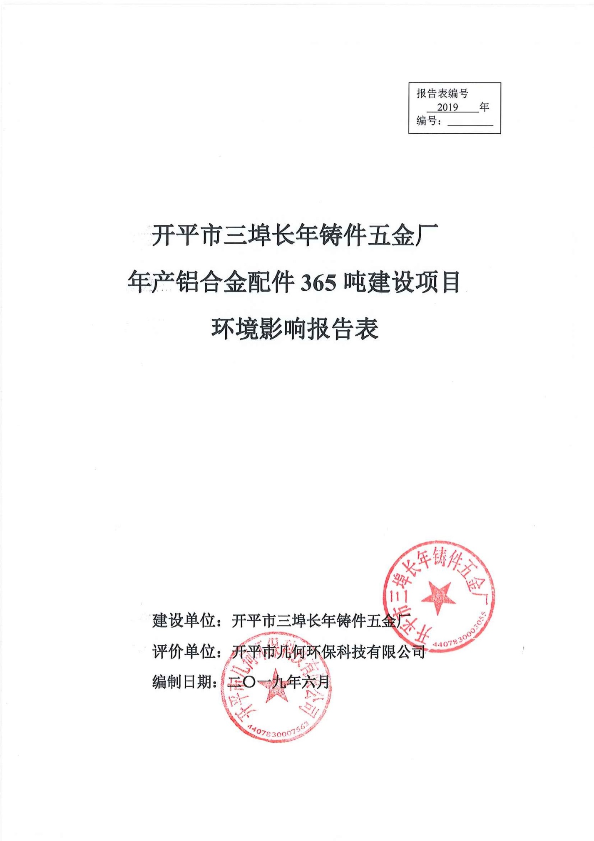

《建设项目环境影响报告表》编制说明

《建设项目环境影响报告表》由具有从事环境影响评价工作资质的单位编制。

1. 项目名称——指项目立项批复时的名称，应不超过30个字（两个英文字段作一个汉字）。
2. 建设地点——指项目所在地详细地址，公路、铁路应填写起止地点。
3. 行业类别——按国标填写。
4. 总投资——指项目投资总额。
5. 主要环境保护目标——指项目周围一定范围内集中居民住宅区、学校、医院、保护文物、风景名胜区、水源地和生态敏感点等，应尽可能给出保护目标、性质、规模和距厂界距离等。
6. 结论与建议——给出本项目清洁生产、达标排放和总量控制的分析结论，确定污染防治措施的有效性，说明本项目对环境造成的影响，给出建设项目环境可行性的明确结论。同时提出减少环境影响的其他建议。
7. 预审意见——由行业主管部门填写答复意见，无主管部门项目可不填。
8. 审批意见——由负责审批该项目的环境保护行政主管部门批复。

**本项目基本情况**

|  |  |  |  |  |  |  |  |
| --- | --- | --- | --- | --- | --- | --- | --- |
| 项目名称 | 开平市三埠长年铸件五金厂年产铝合金配件365吨建设项目 | | | | | | |
| 建设单位 | 开平市三埠长年铸件五金厂 | | | | | | |
| 法人代表 | 余烁贤 | | 联系人 | |  | | |
| 通讯地址 | 开平市三埠街三围西歧公路上B地块厂房 | | | | | | |
| 联系电话 |  | 传真 | | / | 邮政编码 | | 529300 |
| 建设地点 | 开平市三埠街三围西歧公路上B地块厂房 | | | | | | |
| 立项审批部门 | / | | | 批准文号 | | / | |
| 建设性质 | 新建 | | | 行业类别及代码 | | C3392有色金属铸造 | |
| 占地面积  (平方米) | 1260 | | | 建筑面积  (平方米) | | 1260 | |
| 总投资  (万元) | 80 | 其中环保投资(万元) | | 10 | | 环保投资占总投资比例 | 12.5% |
| 评价经费  (万元) | / | 预计投产日期 | | 2019年8月 | | | |
| **一、工程内容及规模:**  **1、项目概况**  开平市三埠长年铸件五金厂位于开平市三埠街三围西歧公路上B地块厂房，用地中心地理坐标：N22.341666°，E112.668333°。占地面积为1260m2，建筑面积约为1260m2，总投资80万，主要从事铝合金配件加工生产，预计年产铝合金配件365t。  根据《中华人民共和国环境保护法》、《中华人民共和国环境影响评价法》、《建设项目环境保护管理条例》和《广东省建设项目环境保护管理条例》等有关法律法规中相关规定，该项目需办理环保审批手续。根据《建设项目环境影响评价分类管理名录》（环境保护部令第44号，自2017年9月1日起施行）和《关于修改<建设项目环境影响评价分类管理名录>部分内容的决定》（生态环境部令第1号）的规定和要求，本项目属于“二十二、金属制品业——67.金属制品加工制造——其他”，因此本项目需编制环境影响报告表。现受建设单位委托，承担了该项目的环境影响评价工作，对该建设项目进行环境影响评价，编制该项目的环境影响报告表。  **2、建设内容**  项目占地面积为1260m2，建筑面积1260m2。本项目租用已有的厂房进行生产。  **表1-1 项目工程组成**   |  |  |  | | --- | --- | --- | | **类别** | **项目名称** | **用途** | | 主体工程 | 生产车间 | 主要含熔化压铸、抛光、机加工等 | | 辅助工程 | 成品仓库 | 成品存放，位于成品仓库内 | | 原料仓库 | 原料存放，位于原料仓库内 | | 配套工程 | 办公室 | 员工办公 | | 环保工程 | 生活污水 | 生活污水排入三级化粪池暂存，定期由附近农户外运堆肥，用于农田灌溉 | | 熔化压铸废气G1 | 水喷淋塔+15m排气筒引至高空排放 | | 抛光粉尘G2 | | 一般固体废物 | 一般固体废物暂存场所，由专业公司回收处理 | | 生活垃圾 | 由环卫部门定期清运 |   **3、产品名称和产品产量**  项目产品名称和产品产量见下表。  **表1-2 项目产品名称和产品产量表**   |  |  |  | | --- | --- | --- | | **序号** | **产品** | **年产量（吨/年）** | | 1 | 铝合金配件 | 365t |   **4、主要生产设备**  项目主要生产设备见下表。  **表1-3 项目主要生产设备表**   |  |  |  |  | | --- | --- | --- | --- | | **序号** | **名称** | **数量** | **工序** | | 1 | 卧式冷室压铸机 | 5台 | 熔化压铸工序 | | 2 | 电炉 | 5台 | | 3 | 冷却塔 | 3台 | | 4 | 抛光机 | 4台 | 抛光工序 | | 5 | 车床 | 6台 | 机加工工序 |   **5、主要原辅材料及年用量**  项目主要原辅材料见下表。  **表1-4 主要原辅材料消耗情况表**   |  |  |  |  |  | | --- | --- | --- | --- | --- | | **序号** | **原辅材料名称** | **单位** | **数量** | **备注** | | 1 | 铝合金锭 | t/a | 380 | 外购 |   **原辅料说明：**  **铝合金锭：**铝合金熔点低，流动性好，易熔焊，钎焊和塑性加工，在大气中耐腐蚀，残废料便于回收和重熔。本项目使用的铝合金原料中铝含量4.02%、镁含量0.0485%、铁含量0.0127%、铜含量0.0010%、铅含量0.0028％、锡含量0.0014%、镉含量＜0.00020％、不含砷。  **6、职工人数和工作制度**  项目劳动定员为20人，均不在厂区食宿。工作8小时，年工作天数为300天。  **7、公用工程**  **（1）给排水**   1. **给水**   项目用水主要为生活用水，共有员工20人，均不在厂区食宿。项目员工生活用水量参考《广东省用水定额》（DB44/T1461-2014），人均用水按40升/人·日计算，则项目生活用水总量为0.8m3/d（240m3/a）。  项目生产用水主要为压铸机冷却用水、压铸工序和抛光工序中使用的环保设施用水。  冷却水：项目在压铸成型的过程中会用到少量设备冷却水，冷却方式为间接冷却，冷却水为普通自来水，其中无需添加矿物油、乳化液等冷却剂。该冷却水仅在设备内部循环使用，不外排，同时由于循环过程中少量水因受热等因素损失，需要定期补充冷却水，年需补充水量约75t。  压铸工序和抛光工序使用的喷淋用水：项目压铸工序和抛光喷淋用水为普通自来水，无需添加药剂。压铸喷淋废水循环使用不外排，定期打捞沉渣。因受热等因素损失，需定期补充新鲜水，补充水量约50t/a。   1. **排水**   本项目无生产废水产生，冷却水、环保设施用水循环使用不外排。项目的废水主要为生活污水。生活污水排放系数按0.9计算，排放量预计0.72m3/d，216m3/a，生活污水排入化粪池暂存，定期由附近农户外运堆肥，用于农田灌溉，不外排。因此项目无废水外排。  **（2）供电**  项目的生产所需电源由市政供电，不设备用发电机，用电量约为5万度/年，主要用于生产设备，通风系统、车间照明和员工办公。  **8、产业政策及选址可行性分析**   1. **产业政策相符性**   根据《产业结构调整指导目录（2011年本）》（2013年修订）、《广东省产业结构调整指导目录（2007年本）》、《广东省生态发展区产业准入负面清单（2018年本）》、《江门市投资准入负面清单（2018年本）》（江府[2018]20号）、《开平市投资准入负面清单（2019年本）》（开府[2019]2号）得知，本项目为铝合金配件生产，符合国家及广东省产业政策规定要求，不属于淘汰类和限制类产业范围，即为允许类产业。项目使用的工艺及设备不属于《产业结构调整指导目录(2011年本)》（2013年修订）中的限制类和淘汰类，符合国家产业政策。  **（2）选址规划相符性**  项目选址于开平市三埠街三围西歧公路上B地块厂房，根据土地证（开府集用（2016）第00630号）中说明地类（用途）为工业用地。因此，项目符合开平市用地性质的要求。  **（3）与环境功能区划的符合性分析**  项目所在区域的附近地表水为潭江，《广东省地表水功能区划》（粤环[2011]14号）对潭江-南楼断面水环境功能进行划分，判定执行《地表水环境质量标准》（GB3838-2002）中的II类标准。项目生活污水排入化粪池暂存，定期由附近农户外运堆肥，用于农田灌溉，不外排，因此项目无废水外排；项目所在地大气环境为《环境空气质量标准》（GB3095-2012）及其2018年修改单中的二类区，项目所在地不属于自然保护区、风景名胜区和其他需要特殊保护的地区，符合区域大气环境功能区划分要求；项目所在区域声环境为《声环境质量标准》（GB3096-2008）中的2类功能区，执行《声环境质量标准》（GB3096-2008）中2类标准。项目选址不属于废水、废气和噪声的禁排区域，因此，项目选址是符合相关规划要求的。 | | | | | | | |
| **二、项目的地理位置及周边环境状况**  开平市三埠长年铸件五金厂位于开平市三埠街三围西歧公路上B地块厂房，用地中心地理坐标：N22.341666°，E112.668333°，项目北面为空地，隔空地为533县道，东面为空地，南面为厂房，西面为厂房。 | | | | | | | |
| **三、与本项目有关的原有污染情况及主要环境问题**  从现场勘查可知，本项目周边主要环境问题为附近居住地的生活污水、生活垃圾以及附近工厂企业的大气污染物。  根据《2019年5月江门市主要江河水质月报》得知，潭江干流-南楼断面水质现状不达标。主要超标项目有：高锰酸盐指数超标倍数为0.26倍、化学需氧量超标倍数为0.17倍、生化需氧量超标倍数为0.69倍、氨氮超标倍数为1.16倍、总磷超标倍数为1.15倍。项目所在区域地表水环境质量现状不达标。  根据《2018年江门市环境质量状况（公报）》得知，SO2、NO2、PM10、PM2.5达到《环境空气质量标准》（GB3095-2012）及其2018年修改单中二级标准年平均浓度限值的要求；CO达到《环境空气质量标准》（GB3095-2012）及其2018年修改单中二级标准24小时平均浓度限值的要求； O3-8H未能达到《环境空气质量标准》（GB3095-2012）及其2018年修改单中二级标准日最大8小时平均浓度限值的要求。根据《环境影响评价技术导则 大气环境》（HJ2.2-2018），项目所在区域属于环境空气不达标区。  根据《2018年江门市环境质量状况（公报）》得知，2018年度市区昼间区域环境噪声等效声级平均值56.95分贝，夜间区域环境噪声等效声级平均值49.44分贝，分别优于国家声环境功能区2类区（居住、商业、工业混杂）昼间和夜间标准；道路交通干线两侧昼间噪声质量处于较好水平，等效声级为69.75分贝，优于国家声环境功能区4类区昼间标准（城市交通干线两侧区域），道路交通干线两侧夜间噪声质量处于一般水平，等效声级为61.46分贝，未达国家声环境功能区4类区夜间标准（城市交通干线两侧区域）。故项目所在地声环境质量现状一般。 | | | | | | | |

**建设项目所在地自然环境社会环境简况**

|  |  |  |  |  |  |  |  |  |  |  |  |  |  |  |  |  |  |  |  |  |  |  |  |  |  |  |  |  |  |  |  |  |  |  |  |  |  |  |  |  |  |  |  |  |  |  |  |  |  |  |  |  |  |  |  |  |
| --- | --- | --- | --- | --- | --- | --- | --- | --- | --- | --- | --- | --- | --- | --- | --- | --- | --- | --- | --- | --- | --- | --- | --- | --- | --- | --- | --- | --- | --- | --- | --- | --- | --- | --- | --- | --- | --- | --- | --- | --- | --- | --- | --- | --- | --- | --- | --- | --- | --- | --- | --- | --- | --- | --- | --- | --- |
| **一、自然环境（地形、地貌、地质、气候、气象、水文、植被、生物多样性等）：**  开平市位于广东省中南部，东经112°13′至112°48′，北纬21°56′至22°39′；东北连新会，正北靠鹤山，东南近台山，西南接恩平，西北邻新兴。濒临南海，靠近港澳，东北距江门市区46 km，距广州110km，北扼鹤山之冲，西接恩平之咽，东南有新会为藩篱，西南以台山为屏障。位于江门五邑中心，地理位置优越。全市总面积1659平方公里。1649年建县，1993年1月5日撤县设市，1995年被国家定为二类市。现辖13个镇和三埠、长沙2个办事处以及1个省示范性产业转移工业园。  **1、地貌、地质特征**  开平市地势自南、北两面向潭江河谷倾斜，东、中部地势低。南部、北部多低山丘陵，西北部的天露山海拔1250米，是江门五邑最高峰；东部、中部多丘陵平原，大部分在海拔50米以下，海拔较的有梁金山（456米）、百立山（394米）。主要山脉有天露山、梁金山、百立山、罗汉山等。主要矿藏有煤、铁、钨、铜、石英石等。地势自南北两面向潭江河各地带倾斜，海拔50米以下的平原面积占全市面积的69%，丘陵面积占29%，山地面积占2%。  开平市的地质大部分为花岗岩和沙页岩结构。有两条断裂带横贯域内。一条是海陵断裂带，南起阳江市南部沿海，经恩平市大槐、恩城、沙湖进入域内马冈、苍城、大罗村，再过鹤山、花县、河源、和平至江西龙南县；另一条是金鸡至鹤城断裂带（属活性断裂带），南起台山市挪扶，经域内金鸡墟、瓦片坑、蚬冈、赤坎、交流渡、梁金山、月山至鹤城。两条断裂带把市域划分为南、北、中三块。  **2、气象、气候特征**  开平市地处北回归线以南，气候温和，四季如春，属南亚热带季风海洋性气候区。日照充足，雨量充沛，冬季受东北风影响，夏季受东南季风影响，每年2-3月有不同程度的低温阴雨天气，5-9月常有台风和暴雨。  根据开平市气象部门1997～2016年的气象观测资料统计，全年主导风向为东北风，开平市1997～2016年气象要素统计见下表。  **表2-1 开平气象站近20年的主要气候资料统计表**   |  |  |  |  | | --- | --- | --- | --- | | **序号** | **气象要素** | **单位** | **平均（极值）** | | 1 | 年平均气压 | hPa | 1010.2 | | 2 | 年平均温度 | ℃ | 23.0 | | 3 | 极端最高气温 | ℃ | 39.4 | | 4 | 极端最低气温 | ℃ | 1.50 | | 5 | 年平均相对湿度 | % | 77 | | 6 | 全年降雨量 | mm | 1844.7 | | 7 | 最大日降水量 | mm | 287.0 | | 8 | 雨日 | Day | 142 | | 9 | 年平均风速 | m/s | 1.9 | | 10 | 最大风速 | m/s | 24.8 | | 11 | 年日照时数 | hPa | 1696.8 | | 12 | 年蒸发量 | mm | 1721.6 | | 13 | 最近五年平均风速 | m/s | 1.9 |   **3、自然资源、土壤与植被**  开平市矿产资源丰富，矿产资源已探明和开采的有铁、锰、铜、锡、金、铀、煤、独硅石、耐火石、钾长石等33种。  开平市生物资源种类繁多。植物方面有种子植物和蕨类植物，主要代表科有壳斗科、山茶科、木兰科、樟科、桑科、蝶形花科、梧桐科、苏木科、桃金娘科、山龙眼科和芭蕉科等。动物方面主要是鸟、鱼、虫、兽。常见的珍稀动物有穿山甲、大头龟、果子狸、猴面鹰。较多的野生动物有山猪、石蛤、鳖、蛇、鹧鸪、坑螺等。  项目所在区域的土壤属冲积泥沙土壤和冲积黄红壤；周围植被主要为亚热带、热带的树种。乔木主要有松科、杉科、樟科、木麻黄科等。草被以芒萁为主，蕨类次之，常见芒萁群和马尾松、岗松、小叶樟、大叶樟、鸭脚木、乌桕、荷木、桃金娘、野牡丹和算盘子等。  **4、河流水系**  潭江是珠三角水系的Ⅰ级支流，主流发源于阳江市阳东县牛围岭，与莲塘水汇合入境，经百合、三埠、水口入新会市境，直泻珠江三角河口区，向崖门奔注南海。潭江全长248km，流域面积5068km2；在开平境内河长56km，流域面积1580km2，全河平均坡降为0.45％。上游多高山峻岭，坡急流，山林较茂密，植被较好；中下游地势较为平坦开阔，坡度平缓，河道较为弯曲，低水时河沿沙洲毕露。  潭江常年受潮汐影响，属弱径流强潮流的河道。据长沙、石咀、三江口、黄冲四水位站资料统计分析，潭江潮汐作用较强，而径流影响亦不可忽略。潭江地处暴雨区，汛期洪水峰高量大；枯水期则因径流量不大，河床逐年淤积，通航能力较差。开平境内潭江的主要支流包括镇海水、新昌水、新桥水、公义水、白沙水和蚬岗水等。 |

**环境质量状况**

|  |  |  |  |  |  |  |  |  |  |  |  |  |  |  |  |  |  |  |  |  |  |  |  |  |  |  |  |  |  |  |  |  |  |  |  |  |  |  |  |  |  |  |  |  |  |  |  |  |  |  |  |  |  |  |  |  |  |  |  |  |  |  |  |  |  |  |  |  |  |  |  |  |  |  |  |  |  |  |  |  |  |  |  |  |  |  |  |  |
| --- | --- | --- | --- | --- | --- | --- | --- | --- | --- | --- | --- | --- | --- | --- | --- | --- | --- | --- | --- | --- | --- | --- | --- | --- | --- | --- | --- | --- | --- | --- | --- | --- | --- | --- | --- | --- | --- | --- | --- | --- | --- | --- | --- | --- | --- | --- | --- | --- | --- | --- | --- | --- | --- | --- | --- | --- | --- | --- | --- | --- | --- | --- | --- | --- | --- | --- | --- | --- | --- | --- | --- | --- | --- | --- | --- | --- | --- | --- | --- | --- | --- | --- | --- | --- | --- | --- | --- | --- |
| **建设项目所在地区域环境质量现状及主要环境问题（环境空气、地面水、地下水、声环境、生态环境等）**  本项目所在区域环境功能属性见下表。  **表3-1 建设项目环境功能属性一览表**   |  |  |  | | --- | --- | --- | | **编号** | **环境功能区** | **属性** | | 1 | 地表水环境功能区 | 潭江干流-南楼断面执行《地表水环境质量标准》（GB3838-2002）中的II类标准 | | 2 | 大气环境功能区 | 项目所在地属二类区，执行《环境空气质量标准》（GB3095-2012）及其2018年修改单中二级标准 | | 3 | 声环境功能区 | 项目所在地属于2类区，执行《声环境质量标准》（GB3096-2008）2类标准 | | 4 | 是否基本农田保护区 | 否 | | 5 | 是否饮用水源保护区 | 否 | | 6 | 是否自然保护区、风景名胜区 | 否 | | 7 | 是否污水处理厂集水范围 | 否 |   **1、水环境质量现状**  根据江门市环境保护局2019年06月11日发布的《2019年5月江门市江河水水质月报》的数据。距离本项目较近的监测断面为潭江干流-南楼断面，其水质目标为II类，5月水质现状未能达到II类标准，说明项目所在地潭江干流-南楼断面地表水环境质量不达标。  **表3-2 地表水环境质量现状（节选）**   |  |  |  |  |  |  |  |  |  |  |  | | --- | --- | --- | --- | --- | --- | --- | --- | --- | --- | --- | | **月报时间** | **水系** | **断面** | **水质目标** | **水质现状** | **达标情况** | **主要超标项目（超标倍数）** | | | | | | **高锰酸盐指数** | **化学需氧量** | **生化需氧量** | **氨氮** | **总磷** | | 5月 | 潭江干流 | 南楼 | II | IV | 不达标 | 0.26 | 0.17 | 0.69 | 1.16 | 1.15 |   数据来源：5月：<http://www.jiangmen.gov.cn/szdwzt/sthjj/hjzl/jhszyb/201906/P020190611641442013187.pdf>  **2、环境空气质量现状**  项目所在区域属于环境空气二类区，执行《环境空气质量标准》（GB3095-2012）及其2018年修改单中二级标准。现项目环境空气质量现状引用《2018年江门市环境质量状况（公报）》，其监测结果如下表所示。  公示网站：<http://www.jiangmen.gov.cn/szdwzt/sthjj/hjzl/ndhjzkgb/201903/t20190306_1841107.html>  **表3-3 江门市开平市环境空气质量状况（CO为mg/m3，其余项目单位为µg/m3）**   |  |  |  |  |  | | --- | --- | --- | --- | --- | | **指标** | **区域** | **标准** | **占标率** | **达标情况** | | **开平市** | **《环境空气质量标准》（GB3095-2012）及其2018年修改单中二级标准** | | 二氧化硫 | 11 | 60 | 18% | 达标 | | 二氧化氮 | 25 | 40 | 63% | 达标 | | PM10 | 56 | 70 | 80% | 达标 | | 一氧化碳 | 1.2 | 4（24小时平均） | 30% | 达标 | | 臭氧 | **169** | 160（日最大8小时平均） | 106% | 不达标 | | PM2.5 | 30 | 35 | 86% | 达标 |   根据《2018年江门市环境质量状况（公报）》得知，SO2、NO2、PM10、PM2.5达到《环境空气质量标准》（GB3095-2012）及其2018年修改单中二级标准年平均浓度限值的要求；CO达到《环境空气质量标准》（GB3095-2012）及其2018年修改单中二级标准24小时平均浓度限值的要求； O3-8H未能达到《环境空气质量标准》（GB3095-2012）及其2018年修改单中二级标准日最大8小时平均浓度限值的要求。根据《环境影响评价技术导则 大气环境》（HJ2.2-2018），项目所在区域属于环境空气不达标区。  **3、声环境质量现状**  根据《2018年江门市环境质量状况（公报）》得知，2018年度市区昼间区域环境噪声等效声级平均值56.95分贝，夜间区域环境噪声等效声级平均值49.44分贝，分别优于国家声环境功能区2类区（居住、商业、工业混杂）昼间和夜间标准；道路交通干线两侧昼间噪声质量处于较好水平，等效声级为69.75分贝，优于国家声环境功能区4类区昼间标准（城市交通干线两侧区域），道路交通干线两侧夜间噪声质量处于一般水平，等效声级为61.46分贝，未达国家声环境功能区4类区夜间标准（城市交通干线两侧区域）。故项目所在地声环境质量现状一般。 |

|  |  |  |  |  |  |  |  |  |  |  |  |  |  |  |  |  |  |  |  |  |  |  |  |  |  |  |  |  |  |  |  |  |  |  |  |  |  |  |  |  |  |  |  |  |  |  |  |  |  |  |  |  |  |  |  |  |  |  |  |  |  |  |  |  |  |  |  |  |  |  |  |  |  |  |  |  |  |  |  |  |  |  |  |  |  |  |  |  |  |  |  |  |  |  |  |  |  |  |  |  |  |  |  |  |  |  |  |  |  |  |  |  |  |  |  |  |  |  |  |  |  |  |  |  |  |  |  |  |  |  |  |  |  |  |  |  |  |  |  |  |  |  |  |  |  |  |  |  |  |  |  |  |  |  |  |  |  |  |  |  |  |  |  |  |  |  |  |  |  |  |  |  |  |  |  |  |  |  |  |  |  |  |  |  |  |  |  |  |  |  |  |  |  |  |  |  |  |  |  |  |  |  |  |  |  |  |  |  |  |  |  |  |  |  |  |  |  |  |  |  |  |  |  |  |  |  |  |  |  |  |  |  |  |  |  |  |  |  |  |  |  |  |  |  |  |  |  |  |  |  |  |  |  |  |  |  |  |  |  |  |  |  |  |  |  |  |  |  |  |  |  |  |  |  |  |  |  |  |  |  |  |  |  |  |  |  |  |  |  |  |  |  |  |  |  |  |  |  |  |  |  |  |  |  |  |  |  |  |  |  |  |  |  |  |  |  |  |  |  |  |  |  |  |  |  |  |  |  |  |  |  |  |  |  |  |  |  |  |  |  |  |  |  |  |  |  |  |  |  |  |  |  |  |  |  |  |  |  |  |  |  |  |  |  |  |  |  |  |  |  |  |  |  |  |  |  |  |  |  |  |  |  |  |  |  |  |  |  |  |  |  |  |  |  |  |  |  |  |  |  |  |  |  |  |  |  |  |  |  |  |  |  |  |  |  |  |  |  |  |  |  |  |  |  |  |  |  |  |  |  |  |  |  |  |  |  |  |  |  |  |  |  |  |  |  |  |  |  |  |  |  |  |  |  |  |  |  |  |  |  |  |  |  |  |  |  |  |  |  |  |  |  |  |  |  |  |  |  |  |  |  |  |  |  |  |  |  |  |  |  |  |  |  |  |  |  |  |  |  |  |  |  |  |  |  |  |  |  |  |  |  |  |  |  |  |  |  |  |  |  |  |  |  |  |  |  |  |  |  |  |  |  |  |
| --- | --- | --- | --- | --- | --- | --- | --- | --- | --- | --- | --- | --- | --- | --- | --- | --- | --- | --- | --- | --- | --- | --- | --- | --- | --- | --- | --- | --- | --- | --- | --- | --- | --- | --- | --- | --- | --- | --- | --- | --- | --- | --- | --- | --- | --- | --- | --- | --- | --- | --- | --- | --- | --- | --- | --- | --- | --- | --- | --- | --- | --- | --- | --- | --- | --- | --- | --- | --- | --- | --- | --- | --- | --- | --- | --- | --- | --- | --- | --- | --- | --- | --- | --- | --- | --- | --- | --- | --- | --- | --- | --- | --- | --- | --- | --- | --- | --- | --- | --- | --- | --- | --- | --- | --- | --- | --- | --- | --- | --- | --- | --- | --- | --- | --- | --- | --- | --- | --- | --- | --- | --- | --- | --- | --- | --- | --- | --- | --- | --- | --- | --- | --- | --- | --- | --- | --- | --- | --- | --- | --- | --- | --- | --- | --- | --- | --- | --- | --- | --- | --- | --- | --- | --- | --- | --- | --- | --- | --- | --- | --- | --- | --- | --- | --- | --- | --- | --- | --- | --- | --- | --- | --- | --- | --- | --- | --- | --- | --- | --- | --- | --- | --- | --- | --- | --- | --- | --- | --- | --- | --- | --- | --- | --- | --- | --- | --- | --- | --- | --- | --- | --- | --- | --- | --- | --- | --- | --- | --- | --- | --- | --- | --- | --- | --- | --- | --- | --- | --- | --- | --- | --- | --- | --- | --- | --- | --- | --- | --- | --- | --- | --- | --- | --- | --- | --- | --- | --- | --- | --- | --- | --- | --- | --- | --- | --- | --- | --- | --- | --- | --- | --- | --- | --- | --- | --- | --- | --- | --- | --- | --- | --- | --- | --- | --- | --- | --- | --- | --- | --- | --- | --- | --- | --- | --- | --- | --- | --- | --- | --- | --- | --- | --- | --- | --- | --- | --- | --- | --- | --- | --- | --- | --- | --- | --- | --- | --- | --- | --- | --- | --- | --- | --- | --- | --- | --- | --- | --- | --- | --- | --- | --- | --- | --- | --- | --- | --- | --- | --- | --- | --- | --- | --- | --- | --- | --- | --- | --- | --- | --- | --- | --- | --- | --- | --- | --- | --- | --- | --- | --- | --- | --- | --- | --- | --- | --- | --- | --- | --- | --- | --- | --- | --- | --- | --- | --- | --- | --- | --- | --- | --- | --- | --- | --- | --- | --- | --- | --- | --- | --- | --- | --- | --- | --- | --- | --- | --- | --- | --- | --- | --- | --- | --- | --- | --- | --- | --- | --- | --- | --- | --- | --- | --- | --- | --- | --- | --- | --- | --- | --- | --- | --- | --- | --- | --- | --- | --- | --- | --- | --- | --- | --- | --- | --- | --- | --- | --- | --- | --- | --- | --- | --- | --- | --- | --- | --- | --- | --- | --- | --- | --- | --- | --- | --- | --- | --- | --- | --- | --- | --- | --- | --- | --- | --- | --- | --- | --- | --- | --- | --- | --- | --- | --- | --- | --- | --- | --- | --- | --- | --- | --- | --- | --- | --- | --- | --- | --- | --- | --- | --- | --- | --- | --- | --- | --- | --- | --- | --- | --- | --- | --- | --- | --- | --- | --- | --- | --- | --- | --- | --- | --- | --- | --- | --- | --- | --- | --- | --- | --- | --- | --- | --- | --- | --- | --- | --- | --- | --- | --- | --- | --- | --- | --- | --- | --- | --- | --- | --- | --- | --- | --- | --- | --- | --- | --- | --- | --- | --- | --- | --- | --- | --- | --- | --- |
| **项目主要环境保护目标（列出名单及保护级别）：**  **1、地表水环境保护目标**  保护评价范围内潭江干流-南楼段面不受本项目的影响而超过《地表水环境质量标准》（GB3838-2002）中II类标准的要求。  **2、环境空气保护目标**  环境空气保护目标是保护该区环境空气质量，使之符合《环境空气质量标准》（GB3095-2012）及其2018年修改单中的二级标准的要求。  **3、声环境保护目标**  声环境保护目标是确保该项目周围环境不受本项目生产噪声干扰，使其声环境质量符合《声环境质量标准》(GB3096-2008) )2类标准。  **4、环境敏感点**  **表3-4 主要环境敏感点**   |  |  |  |  |  |  |  |  |  | | --- | --- | --- | --- | --- | --- | --- | --- | --- | | **序号** | **名称** | **坐标/m** | | **保护对象** | **保护内容** | **环境功能区** | **相对厂址方位** | **相对厂界距离m** | | ***X*** | ***Y*** | | 1 | 长乐 | 809 | 188 | 居民区 | 声环境质量；环境空气质量 | 声环境2类区；环境空气二类区 | 东北面 | 72 | | 2 | 井头 | 741 | -60 | 居民区 | 东南面 | 94 | | 3 | 岐岭 | 355 | 197 | 居民区 | 西北面 | 148 | | 4 | 冲美 | 586 | 574 | 居民区 | 北面 | 304 | | 5 | 仁亲村 | 1101 | -180 | 居民区 | 东面 | 343 | | 6 | 大园 | 1144 | -480 | 居民区 | 东南面 | 368 | | 7 | 丰乐里 | 1187 | 248 | 居民区 | 东北面 | 480 | | 8 | 吉都 | 346 | -403 | 居民区 | 西南面 | 484 | | 9 | 莲阳 | 1118 | 522 | 居民区 | 东北面 | 569 | | 10 | 中华里 | 1469 | 180 | 居民区 | 东北面 | 610 | | 11 | 良田 | 269 | 728 | 居民区 | 西北面 | 688 | | 12 | 凤冈 | 801 | -806 | 居民区 | 南面 | 727 | | 13 | 良盛村 | 355 | -686 | 居民区 | 西南面 | 734 | | 14 | 超边 | 1058 | 891 | 居民区 | 东北面 | 747 | | 15 | 西湖社 | -262 | 162 | 居民区 | 西北面 | 809 | | 16 | 凤冈里 | 947 | -934 | 居民区 | 南面 | 853 | | 17 | 大岭 | 1512 | -506 | 居民区 | 东南面 | 870 | | 18 | 五围 | 1521 | 582 | 居民区 | 东北面 | 935 | | 19 | 东阳里边 | 1692 | 34 | 居民区 | 东面 | 952 | | 20 | 燕山村 | 1675 | -908 | 居民区 | 环境空气质量 | 环境空气二类区 | 东南面 | 1028 | | 21 | 凤池 | -391 | 668 | 居民区 | 西北面 | 1030 | | 22 | 三围村 | 1718 | 796 | 居民区 | 西北面 | 1047 | | 23 | 湖边村 | -399 | -591 | 居民区 | 西南面 | 1082 | | 24 | 广安 | -519 | -172 | 居民区 | 西面 | 1086 | | 25 | 莲桂 | 1409 | 1011 | 居民区 | 东北面 | 1151 | | 26 | 五围村 | -502 | 437 | 居民区 | 西北面 | 1170 | | 27 | 鹤布 | -579 | 94 | 居民区 | 西北面 | 1175 | | 28 | 芦冲 | -357 | 839 | 居民区 | 西北面 | 1199 | | 29 | 大井磅 | 2293 | -189 | 居民区 | 东面 | 1221 | | 30 | 盛良 | 809 | -1320 | 居民区 | 南面 | 1241 | | 31 | 包安 | 1932 | -394 | 居民区 | 东南面 | 1270 | | 32 | 岗美村、里湾 | -777 | -754 | 居民区 | 西南面 | 1403 | | 33 | 水头村 | -622 | 779 | 居民区 | 西北面 | 1413 | | 34 | 包岭 | 2018 | -746 | 居民区 | 东南面 | 1426 | | 35 | 祥龙 | 621 | 1670 | 居民区 | 北面 | 1432 | | 36 | 大安 | 2485 | -112 | 居民区 | 东面 | 1482 | | 37 | 北山 | 2202 | 300 | 居民区 | 东面 | 1489 | | 38 | 风采花园 | 2168 | 891 | 居民区 | 东北面 | 1519 | | 39 | 潮美 | -1004 | -480 | 居民区 | 西南面 | 1602 | | 40 | 风采华侨中学 | 1662 | 1636 | 学校 | 东北面 | 1718 | | 41 | 岐昌 | 689 | -1697 | 居民区 | 西北面 | 1725 | | 42 | 东河中学 | 2417 | 642 | 学校 | 东北面 | 1731 | | 43 | 荻海 | 2159 | 1448 | 居民区 | 东北面 | 1744 | | 44 | 祥龙小学 | 1566 | 1743 | 学校 | 东北面 | 1783 | | 45 | 库岭 | -1258 | -58 | 居民区 | 西面 | 1795 | | 46 | 永兴村 | -1274 | 168 | 居民区 | 西面 | 1804 | | 47 | 高岭 | -1436 | 726 | 居民区 | 西北面 | 1818 | | 48 | 春华小学 | 1609 | 1776 | 学校 | 东北面 | 1837 | | 49 | 龙田村 | 2336 | 976 | 居民区 | 东北面 | 1852 | | 50 | 开平市妇幼保健院 | 1480 | 1817 | 医院 | 东北面 | 1907 | | 51 | 思始村 | 2578 | 1275 | 居民区 | 东北面 | 1958 | | 52 | 莲冲 | 2328 | -1213 | 居民区 | 东南面 | 1976 | | 53 | 开侨中学 | 567 | 2148 | 学校 | 北面 | 1983 | | 54 | 小莲塘 | 2877 | 273 | 居民区 | 东面 | 2015 | | 55 | 新美村 | 2748 | 904 | 居民区 | 东北面 | 2131 | | 56 | 牛仔山 | 2829 | -567 | 居民区 | 东南面 | 2212 | | 57 | 华祝 | -1129 | -1464 | 居民区 | 西南面 | 2264 | | 58 | 思始小学 | 2724 | 1081 | 学校 | 东北面 | 2273 | | 59 | 联美 | 2845 | 653 | 居民区 | 东北面 | 2277 | | 60 | 岭背 | 2441 | -1424 | 居民区 | 东南面 | 23003 | | 61 | 槐林 | -1719 | -155 | 居民区 | 西面 | 2336 | | 62 | 风采中学 | 2183 | 2003 | 学校 | 东北面 | 2361 | | 63 | 仁德 | 2837 | -1003 | 居民区 | 东南面 | 2368 | | 64 | 大宁 | 1472 | -2232 | 居民区 | 东南面 | 2372 | | 65 | 大园 | -1064 | -1876 | 居民区 | 西南面 | 2410 | | 66 | 龙驻厦 | -1678 | -1068 | 居民区 | 西南面 | 2446 | | 67 | 鸣凤 | 3095 | 1001 | 居民区 | 东北面 | 2446 | | 68 | 东河小学 | 2538 | 1696 | 学校 | 东北面 | 2494 | | 69 | 新昌 | 2910 | 1582 | 居民区 | 东北面 | 2564 | | 70 | 同源 | -1468 | -1852 | 居民区 | 西南面 | 2635 | | 71 | 圆岭 | 2683 | -1949 | 居民区 | 东南面 | 2670 | | 72 | 凤阳 | 3321 | -1900 | 居民区 | 东南面 | 2857 | | 73 | 龙盘 | 2998 | -2256 | 居民区 | 东南面 | 3207 | | 74 | 洞厚 | -1727 | -2256 | 居民区 | 西南面 | 3304 | |

**评价适用标准**

|  |  |  |  |  |  |  |  |  |  |  |  |  |  |  |  |  |  |  |  |  |  |  |  |  |  |  |  |  |  |  |  |  |  |  |  |  |  |  |  |  |  |  |  |  |  |  |  |  |  |  |  |  |  |  |  |  |  |  |  |  |  |  |  |  |  |  |  |  |  |  |  |  |  |
| --- | --- | --- | --- | --- | --- | --- | --- | --- | --- | --- | --- | --- | --- | --- | --- | --- | --- | --- | --- | --- | --- | --- | --- | --- | --- | --- | --- | --- | --- | --- | --- | --- | --- | --- | --- | --- | --- | --- | --- | --- | --- | --- | --- | --- | --- | --- | --- | --- | --- | --- | --- | --- | --- | --- | --- | --- | --- | --- | --- | --- | --- | --- | --- | --- | --- | --- | --- | --- | --- | --- | --- | --- | --- |
| **环境质量标准** | 1、《地表水环境质量标准》（GB3838-2002）中II类标准；  2、《环境空气质量标准》(GB3095-2012) 及其2018年修改单中二级标准；  3、《声环境质量标准》(GB3096-2008)2类标准。  **表4-1 项目所在区域执行的环境质量标准**   |  |  |  |  |  | | --- | --- | --- | --- | --- | | **环境要素** | **标准名称及级（类）别** | **项目** | **Ⅲ类标准** | | | 地表水 | 《地表水环境质量标准》  （GB3838-2002）标准限值  悬浮物选用《地表水资源质量标准》（SL63-94）标准限值 | pH值 | 6～9 | | | CODCr | ≤20mg/L | | | BOD5 | ≤4mg/L | | | DO | ≥5mg/L | | | SS | ≤30mg/L | | | 氨氮 | ≤1.0mg/L | | | 总磷 | ≤0.2mg/L | | | 环境空气 | 《环境空气质量标准》  （GB3095－2012）及其2018年修改单中“表1 环境空气污染物基本项目浓度限值”的二级标准 | **污染物** | **取值时间** | **浓度限值** | | SO2 | 1 小时平均 | 500μg/ m3 | | 日平均 | 150μg/m3 | | 年平均 | 60μg/m3 | | NO2 | 1小时平均 | 200μg/m3 | | 日平均 | 80μg/m3 | | 年平均 | 40μg/m3 | | PM10 | 日平均 | 150μg/m3 | | 年平均 | 70μg/m3 | | CO | 1小时平均 | 10mg/m3 | | 日平均 | 4mg/m3 | | O3 | 1小时平均 | 200μg/m3 | | 日最大8小时平均 | 160μg/m3 | | 声环境 | 《声环境质量标准》  （GB3096-2008） | **标准** | **限值** | | | 2类标准 | 昼间 | 60dB(A) | | 夜间 | 50dB(A) | |

|  |  |  |  |  |  |  |  |  |  |  |  |  |  |  |  |  |  |  |  |  |  |  |  |  |  |  |  |  |  |  |  |  |  |  |  |  |  |  |  |  |  |  |  |  |  |  |  |  |  |  |  |
| --- | --- | --- | --- | --- | --- | --- | --- | --- | --- | --- | --- | --- | --- | --- | --- | --- | --- | --- | --- | --- | --- | --- | --- | --- | --- | --- | --- | --- | --- | --- | --- | --- | --- | --- | --- | --- | --- | --- | --- | --- | --- | --- | --- | --- | --- | --- | --- | --- | --- | --- | --- |
| **污染物排放标准** | 1. **废水污染物控制标准**   项目生活污水排入化粪池暂存，定期由附近农户外运堆肥，用于农田灌溉，不外排。执行《农田灌溉水质标准》（GB5084-2005）旱作物标准。  **表4-2 项目生活污水排放标准（单位：mg/l pH无量纲）**   |  |  |  |  |  |  |  |  | | --- | --- | --- | --- | --- | --- | --- | --- | | **要素**  **分类** | **标准名称** | **作物种类** | **pH** | **SS** | **CODcr** | **BOD5** | **NH3-N** | | 生活污水 | 《农田灌溉水质标准》(GB5084-2005) | 旱作物 | 5.5-8.5 | ≤100 | ≤200 | ≤100 | / |  1. **大气污染物控制标准**   （1）项目熔化压铸废气中烟尘执行《工业炉窑大气污染物排放标准》（GB9078-1996）表2的熔化炉中金属熔化炉二级标准。  **表4-3 《工业炉窑大气污染物排放标准》（GB9078-1996）（摘录）**   |  |  |  |  | | --- | --- | --- | --- | | **炉窑类别** | **标准级别** | **烟（粉）尘最高允许排放浓度（mg/m3）** | **无组织排放烟（粉）尘最高允许排放浓度（mg/m3）** | | 金属熔化炉 | 二级 | 150 | 5.0 |   （2）抛光粉尘执行广东省地方标准《大气污染物排放限值》(DB44/27-2001)第二时段二级标准的要求。  **表4-4 《大气污染物排放限值》(DB44/27-2001)（摘要）**   |  |  |  |  |  |  | | --- | --- | --- | --- | --- | --- | | **污染物** | **最高允许排放浓度(mg/m3** | **最高允许排放速率（kg/h）** | | **无组织排放监控浓度** | | | **排气筒(m)** | **二级** | **监控点** | **mg/m3** | | 颗粒物 | 120 | 15 | 2.9 | 周界外浓度最高点 | 1.0 |   **3、噪声污染物排放标准**  项目营运期噪声执行《工业企业厂界环境噪声排放标准》（GB12348-2008）2类标准。  **表4-5 项目厂界环境噪声排放标准 单位：dB（A）**   |  |  |  |  |  | | --- | --- | --- | --- | --- | | **要素**  **分类** | **标准名称** | **污染因子** | **适用类别** | **排放限值** | | 噪声 | 《工业企业厂界环境噪声排放标准》（GB12348-2008） | 等效连续A声级Leq | 2类 | 昼间60dB(A)  夜间50dB(A) |   **4、固体废弃物污染物控制标准**  固体废物管理应遵照《中华人民共和国固体废物污染环境防治法》、《广东省固体废物污染环境防治条例》执行，一般固体废物应执行《一般工业固体废物贮存、处置场污染控制标准》（GB18599-2001），同时执行《关于发布<一般工业固体废物贮存、处置场污染控制标准>（GB18599-2001）等3项国家污染物控制标准修改单的公告》（2013年第36号）。 |
| **总量控制指标** | 根据《国务院关于印发国家环境保护“十三五”规划的通知》（国发〔2016〕65号）的要求，确定项目纳入总量控制的污染物为化学需氧量（CODcr）、氨氮（NH3-N）、二氧化硫（SO2）、氮氧化物（NOx）。  根据《广东省珠江三角洲大气污染防治办法》的要求，大气总量控制指标共4项，分别为二氧化硫、氮氧化物、可吸入颗粒物、总挥发性有机化合物。  总量控制因子及建议指标如下所示：  废水：项目无生产废水产生。生活污水排入化粪池暂存，定期由附近农户外运堆肥，用于周边农田灌溉，故不单独申请总量。  废气：颗粒物：0.297t/a（有组织0.16t/a+无组织0.137t/a）。  项目最终执行的污染物排放总量控制指标以当地环境保护行政主管部门下达的总量控制指标为准。 |

**建设项目工程分析**

|  |  |  |  |  |  |  |  |  |  |  |  |  |  |  |  |  |  |  |  |  |  |  |  |  |  |  |  |  |  |  |  |  |  |  |  |  |  |  |  |  |  |  |  |  |  |  |  |  |  |  |  |  |  |  |  |  |  |  |  |  |  |  |  |  |  |  |  |  |  |  |  |  |  |  |  |  |  |  |  |  |  |  |  |  |  |  |  |  |  |  |  |  |  |  |  |  |  |  |  |  |  |  |  |  |  |  |  |  |  |  |  |  |  |  |  |  |  |  |  |  |  |  |  |  |
| --- | --- | --- | --- | --- | --- | --- | --- | --- | --- | --- | --- | --- | --- | --- | --- | --- | --- | --- | --- | --- | --- | --- | --- | --- | --- | --- | --- | --- | --- | --- | --- | --- | --- | --- | --- | --- | --- | --- | --- | --- | --- | --- | --- | --- | --- | --- | --- | --- | --- | --- | --- | --- | --- | --- | --- | --- | --- | --- | --- | --- | --- | --- | --- | --- | --- | --- | --- | --- | --- | --- | --- | --- | --- | --- | --- | --- | --- | --- | --- | --- | --- | --- | --- | --- | --- | --- | --- | --- | --- | --- | --- | --- | --- | --- | --- | --- | --- | --- | --- | --- | --- | --- | --- | --- | --- | --- | --- | --- | --- | --- | --- | --- | --- | --- | --- | --- | --- | --- | --- | --- | --- | --- | --- | --- |
| 1. **营运期工艺流程简述：**     **图5-1 项目生产工艺流程图**  工艺流程说明：  熔化、压铸：项目将外购的原材料铝合金（固态）通过熔炉高温溶解成液态（温度：400-450℃左右），在压力作用下把熔解金属液压射到模具中冷却成型。具体指用熔融的合金材料制作产品的方法，将液态合金注入预先制备好的铸型中，使之冷却、凝固，而获得所需的铝合金配件。项目熔化工序使用电炉，因此无燃烧废气产生。  机加工：指采用单孔钻机、车床等对工件进行机加工，使工件满足图样要求。  抛光：抛光是指利用抛光机械的各种磨头或麻（布）轮的高速旋转，对铝合金配件表面进行加工的工艺过程。利用抛光机械的各种磨头或麻（布）轮的高速旋转，对铝合金表面进行磨削加工，使之光滑明亮，增加产品的亮度和光洁度。  产污环节：  废气：熔化、压铸过程中产生的金属烟尘和抛光过程中产生的抛光粉尘。  废水：生产过程中无生产废水排放，压铸工序中冷却水以及压铸工序和抛光工序中环保设备的用水均为循环使用，不排放。废水主要为员工日常生活过程产生的生活污水。  噪声：项目生产设备运行过程将产生噪声。  固废：项目的熔化压铸过程中产生的废料、机加工过程中产生的边角料、员工日常生活过程产生的生活垃圾和水喷淋处理设施产生的沉渣。  **二、主要污染工序：**  **1、施工期环境污染分析**  项目租用已有的厂房，无土建施工活动，因此无施工期污染。  **2、营运期污染源分析**  **（1）大气环境污染**  本项目的废气主要来源于熔化、压铸过程中产生的金属烟尘和抛光过程中产生的抛光粉尘。   1. **金属烟尘G1**   在熔化、压铸过程中由于金属原料中的杂质在高温下被氧化会产生一定量的金属烟尘。本项目压铸机工作温度为400℃左右，铝合金原料中含铝、镁、铁、铜、铅、锡、镉等其他重金属，由于铅的熔点为327.502℃，沸点为1749℃，镉的熔点为321.07℃，沸点为767℃，因此项目生产过程中没有含铅、镉重金属烟尘的产生和排放。参照《第一次全国污染源普查工业污染源产排污系数手册》（第八分册）中以“电解铝/铝合金锭”为原料“有色金属压延加工业产排污系数表”（含熔铸、执轧、冷拔工艺），其烟尘产污系数为2.14kg/t原料。项目铝合金锭的年用量为380t，则对应的金属烟尘产生量为0.81t/a。  **2）抛光粉尘G2**  抛光过程中会有少量的粉尘产生，根据《第一次全国污染源普查工业污染源产排污系数手册》中金属结构制造业的粉尘产污系数为1.523千克/吨产品。由于原材料损耗较少，本项目以原材料用量计，需抛光的铝合金配件产品量为365t/a，则项目抛光粉尘的产生量约为0.56t/a。  **表5-1 抛光粉尘产生情况**   |  |  |  |  |  |  |  | | --- | --- | --- | --- | --- | --- | --- | | **污染工序** | **污染物** | **产生系数** | **产品用量**  **（t/a）** | **年工作时间（h/a）** | **产生速率**  **（kg/h）** | **产生量**  **（t/a）** | | 抛光工序 | 抛光粉尘 | 1.523千克/吨-产品 | 365 | 2400 | 0.23 | 0.56 |   项目拟在每台熔炉、压铸机和抛光机设置集气罩对熔炉、压铸机和抛光机产生的金属烟尘抛光粉尘进行收集，收集效率较高，能达到90%以上，配套的引风机的总风量为8000m3/h每日工作8小时，年工作300天，则废气量为1920×104m3/a。收集到的金属烟尘和抛光粉尘通过水喷淋塔处理后（水喷淋除尘效率为87%），经15m排气筒引至高空排放。  **表5-2 金属烟尘和抛光粉尘收集情况和无组织排放情况**   |  |  |  |  |  | | --- | --- | --- | --- | --- | | **污染源（物）** | **产生量（t/a）** | **收集量（t/a）** | **无组织排放量（t/a）** | **无组织排放速率**  **（kg/h）** | | 金属烟尘G1 | 0.81 | 0.729 | 0.081 | 0.0338 | | 抛光粉尘G2 | 0.56 | 0.504 | 0.056 | 0.0233 |   **表5-3 有组织废气产生和排放情况（有组织排放）**   |  |  |  |  |  |  |  | | --- | --- | --- | --- | --- | --- | --- | | **污染源（物）** | **废气量**  **（m3/a）** | **产生浓度**  **（mg/m3）** | **产生量**  **(t/a)** | **排放浓度**  **（mg/m3）** | **排放量**  **(t/a)** | **排放速率**  **（kg/h）** | | 金属烟尘G1 | 1920×104 | 37.96 | 0.729 | 4.93 | 0.0948 | 0.0395 | | 抛光粉尘 G2 | 26.25 | 0.504 | 3.41 | 0.0655 | 0.0273 |   **（2）水环境污染**  生产过程中无生产废水排放，压铸工序中冷却水以及压铸工序和抛光工序中环保设备的用水均为循环使用，不排放。废水主要为员工日常生活过程产生的生活污水。   1. **压铸机冷却用水**   项目在压铸成型的过程中会用到少量设备冷却水，冷却方式为间接冷却，冷却水为普通自来水，其中无需添加矿物油、乳化液等冷却剂。该冷却水仅在设备内部循环使用，不外排，同时由于循环过程中少量水因受热等因素损失，需要定期补充冷却水，年需补充水量约75t。  **2）压铸工序和抛光工序使用的喷淋用水**  项目压铸工序和抛光喷淋用水为普通自来水，无需添加药剂。压铸喷淋废水循环使用不外排，定期打捞沉渣。因受热等因素损失，需定期补充新鲜水，补充水量约50t/a。  **3）生活污水**  项目运营期废水主要为员工日常生活产生的生活污水。项目员工人数为20人，均不在厂区食宿。项目生活污水排污系数按0.9计算，则生活污水排放量约为0.72m3/d，216m3/a，各污染物分别为CODcr、BOD5、SS、氨氮。生活污水排入化粪池暂存，定期由附近农户外运堆肥，用于农田灌溉，不外排。  项目生活污水产排污情况如下表所示：  **表5-4 项目水污染物产排污情况表**   |  |  |  |  |  |  | | --- | --- | --- | --- | --- | --- | | **污染物种类** | | **CODcr** | **BOD5** | **SS** | **NH3-N** | | 生活污水（216t/a） | 排放浓度(mg/L) | 200 | 100 | 100 | 14 | | 排放量(t/a) | 0.0432 | 0.0216 | 0.0216 | 0.00302 | | 《农田灌溉水质标准》（GB5084-2005）旱作物标准 | | ≤200 | ≤100 | ≤100 | / |   **（3）噪声环境污染**  项目生产设备在运行产生的机械噪声，源强在70-90dB（A）之间。  **表5-5 项目主要噪声源情况表**   |  |  |  |  | | --- | --- | --- | --- | | **序号** | **生产设备名称** | **噪声值dB（A）** | **数量** | | 1 | 卧式冷室压铸机 | 75-90 | 5台 | | 2 | 电炉 | 75-85 | 5台 | | 3 | 冷却塔 | 70-80 | 3台 | | 4 | 抛光机 | 75-90 | 4台 | | 5 | 车床 | 75-90 | 6台 |   **（4）固体废弃物环境污染**  项目的熔化压铸过程中产生的废料、机加工过程中产生的边角料、员工日常生活过程产生的生活垃圾和水喷淋处理设施产生的沉渣。  1）员工日常生活过程产生的生活垃圾  项目员工人数为20人，均不在厂区食宿。生活垃圾产生量按0.5kg/人.d计算，即生活垃圾产生量约为3t/a。  2）熔化压铸过程中产生的废料  根据建设单位提供的资料，熔化压铸过程中产生的废料约为15t/a。  3）机加工过程中产生的边角料  根据建设单位提供的资料，机加工产生金属碎屑约为生产原料0.1％，机加工产品量为365t/a，则边角料为0.365t/a。  4）水喷淋处理设施产生的沉渣  根据废气污染源的源强核算，水喷淋处理设施产生的沉渣约为1.073t/a。  表5-6 项目固体废物情况   |  |  |  |  |  |  | | --- | --- | --- | --- | --- | --- | | **序号** | **工序** | **固废类别** | **废物特性** | **排放量** | **处置措施** | | 1 | 员工办公 | 生活垃圾 | 一般废物 | 3t/a | 环卫回收处理 | | 2 | 熔化压铸工序 | 废料 | 一般废物 | 15t/a | 回收单位回收处理 | | 3 | 机加工工序 | 边角料 | 一般废物 | 0.365t/a | | 4 | 环保设施 | 水喷淋处理设施产生的沉渣 | 一般废物 | 1.073t/a | |

**项目营运期主要污染物产生及预计排放情况**

|  |  |  |  |  |  |  |  |  |  |  |  |  |  |  |  |  |  |  |  |  |  |  |  |  |  |  |  |  |  |  |  |  |  |  |  |  |  |  |  |  |  |  |  |  |  |  |  |  |  |  |  |  |  |  |  |  |  |  |  |  |  |  |  |  |  |  |  |  |  |  |  |  |  |  |  |  |  |  |  |  |  |  |  |  |  |  |  |  |
| --- | --- | --- | --- | --- | --- | --- | --- | --- | --- | --- | --- | --- | --- | --- | --- | --- | --- | --- | --- | --- | --- | --- | --- | --- | --- | --- | --- | --- | --- | --- | --- | --- | --- | --- | --- | --- | --- | --- | --- | --- | --- | --- | --- | --- | --- | --- | --- | --- | --- | --- | --- | --- | --- | --- | --- | --- | --- | --- | --- | --- | --- | --- | --- | --- | --- | --- | --- | --- | --- | --- | --- | --- | --- | --- | --- | --- | --- | --- | --- | --- | --- | --- | --- | --- | --- | --- | --- | --- |
| |  |  |  |  |  |  |  | | --- | --- | --- | --- | --- | --- | --- | | **类型**  **内容** | **排放源**  **（编号）** | **污染物**  **名称** | | **产生浓度及产生量**  **（单位）** | **排放浓度及排放量**  **（单位）** | | | **大气污染物** | 熔化压铸工序 | 金属烟尘 | 有组织 | 37.96mg/m3，0.729t/a | 4.93mg/m3，0.0948t/a | | | 无组织 | 0.081t/a | 0.081t/a | | | 抛光工序 | 抛光粉尘 | 有组织 | 26.25mg/m3，0.504t/a | 3.41mg/m3，0.0655t/a | | | 无组织 | 0.056t/a | 0.056t/a | | | **水污染物** | 生活污水 | CODcr | | 200mg/L，0.0432t/a | 生活污水排入化粪池暂存，定期由附近农户外运堆肥，用于农田灌溉，不外排。 | | | BOD5 | | 100mg/L，0.0216t/a | | SS | | 100mg/L，0.0216t/a | | 氨氮 | | 14mg/L，0.00302t/a | | **固体废弃物** | 员工 | 生活垃圾 | | 3t/a | 0 | | | 生产过程 | 废料 | | 15t/a | 0 | | | 边角料 | | 0.365t/a | 0 | | | 沉渣 | | 1.073t/a | 0 | | | **噪声** | 生产车间 | 生产设备噪声 | | 70-90dB(A) | 2类 | 昼间≤60dB(A)  夜间≤50dB(A) | | **其他** | / | | | | | | | **主要生态影响**  项目所在地没有需要特殊保护的植被和重要生态环境保护目标，项目的建设对周围生态环境的影响不明显。 | | | | | | | |

**环境影响分析**

|  |  |  |  |  |  |  |  |  |  |  |  |  |  |  |  |  |  |  |  |  |  |  |  |  |  |  |  |  |  |  |  |  |  |  |  |  |  |  |  |  |  |  |  |  |  |  |  |  |  |  |  |  |  |  |  |  |  |  |  |  |  |  |  |  |  |  |  |  |  |  |  |  |  |  |  |  |  |  |  |  |  |  |  |  |  |  |  |  |  |  |  |  |  |  |  |  |  |  |  |  |  |  |  |  |  |  |  |  |  |  |  |  |  |  |  |  |  |  |  |  |  |  |  |  |  |  |  |  |  |  |  |  |  |  |  |  |  |  |  |  |  |  |  |  |  |  |  |  |  |  |  |  |  |  |  |  |  |  |  |  |  |  |  |  |  |  |  |  |  |  |  |  |  |  |  |  |  |  |  |
| --- | --- | --- | --- | --- | --- | --- | --- | --- | --- | --- | --- | --- | --- | --- | --- | --- | --- | --- | --- | --- | --- | --- | --- | --- | --- | --- | --- | --- | --- | --- | --- | --- | --- | --- | --- | --- | --- | --- | --- | --- | --- | --- | --- | --- | --- | --- | --- | --- | --- | --- | --- | --- | --- | --- | --- | --- | --- | --- | --- | --- | --- | --- | --- | --- | --- | --- | --- | --- | --- | --- | --- | --- | --- | --- | --- | --- | --- | --- | --- | --- | --- | --- | --- | --- | --- | --- | --- | --- | --- | --- | --- | --- | --- | --- | --- | --- | --- | --- | --- | --- | --- | --- | --- | --- | --- | --- | --- | --- | --- | --- | --- | --- | --- | --- | --- | --- | --- | --- | --- | --- | --- | --- | --- | --- | --- | --- | --- | --- | --- | --- | --- | --- | --- | --- | --- | --- | --- | --- | --- | --- | --- | --- | --- | --- | --- | --- | --- | --- | --- | --- | --- | --- | --- | --- | --- | --- | --- | --- | --- | --- | --- | --- | --- | --- | --- | --- | --- | --- | --- | --- | --- | --- | --- | --- | --- | --- | --- | --- | --- |
| **一、施工期环境影响分析**  本项目租用已有的厂房。故不存在施工期环境影响。   1. **营运期环境影响分析**   **1、大气环境影响分析**  本项目的废气主要来源于熔化、压铸过程中产生的金属烟尘和抛光过程中产生的抛光粉尘。   1. **金属烟尘G1**   熔化压铸过程中产生的金属烟尘收集后引至水喷淋塔处理后（水喷淋除尘效率为87%），经15m排气筒高空排放，治理后废气中烟尘排放浓度达到《工业炉窑大气污染物排放标准》（GB9078－1996）表2中金属熔化炉烟尘二级排放限值150mg/m3。  未被收集的抛光粉尘，以无组织的形式排放到车间，建设单位须加强车间内通风，确保无组织废气达到《工业炉窑大气污染物排放标准》（GB9078-1996）无组织排放监控点浓度限值。  **2）抛光粉尘G2**  抛光过程中产生的抛光粉尘收集后引至水喷淋塔处理后（处理效率约为87%）处理后达到广东省地方标准《大气污染物排放限值》（DB44/27-2001）第二时段二级排放标准后经15m排气筒引至高空排放。  未被收集的抛光粉尘，以无组织的形式排放到车间，建设单位须加强车间内通风，确保无组织废气满足广东省地方标准《大气污染物排放限值》（DB44/27-2001）第二时段粉尘无组织排放监控点浓度限值：1.0mg/m3。    **图7-1 工艺流程图**  水喷淋设备工作原理：水喷淋净化塔是使特定容器内含水率增加并改变气流方向、降低气流速度，让其与含尘气体充分混合，使尘的比重增加并粘附，水尘由空气中脱离出来的一种除尘装置。当其有一定进气速度的含尘气体经进气管进入后，冲击水层并改变了气体的运动方向，而尘粒由于惯性则继续按原方向运动，其中大部分尘粒与水粘附后便停留在水中，在冲击水浴后，有一部分尘粒随气体运动，与冲击水雾并与循环喷淋水相结合，在主体内进一步充分混合作用，此时含尘气体中的尘粒便被水捕集，尘水径离心或过滤脱离，因重力经塔壁流入循环池，净化气体外排。  **大气环境影响预测分析**  本项目废气主要是金属烟尘G1，抛光粉尘G2。  **评价等级判定**  1）大气环境影响评价估算对象及源强  根据《环境影响评价技术导则 大气环境》（HJ2.2-2018）及本项目排污特征，选取外排废气中金属烟尘G1，抛光粉尘G2。作为AERSCREEN估算模型的估算对象，对应的评价因子选取颗粒物。项目污染源参数设置情况以及评价因子、评价标准见表7-1~7-2。  表7-1 项目运营期废气排放源参数一览表   |  |  |  |  |  |  |  | | --- | --- | --- | --- | --- | --- | --- | | **排气筒** | **污染物** | **排气筒内径（m）** | **烟气量**  **（m3/h）** | **烟气温度（℃）** | **排放工况** | **排放速率**  **（kg/h）** | | 1# | 颗粒物 | 0.8 | 8000 | 50 | 正常 | 0.0668 | | **工序** | **污染物** | **面源高度（m）** | **面源长度（m）** | **面源宽度（m）** | **排放工况** | **排放速率**  **（kg/h）** | | 熔化压铸 | 颗粒物 | 6 | 63 | 20 | 正常 | 0.0338 | | 抛光 | 颗粒物 | 正常 | 0.0233 |   表7-2 评价因子和评价标准表   | **评价因子** | **平均时段** | **标准值μg/m3** | **折算1h均值μg/m3** | **标准来源** | | --- | --- | --- | --- | --- | | TSP | 24h平均 | 300 | 900 | 《环境空气质量标准》（GB3095-2012及其2018年修改单）二级标准值 |   2）估算模型及相关参数  采用《环境影响评价技术导则 大气环境》（HJ2.2-2018）中推荐的AERSCREEN估算模型进行估算分析。估算模型参数见表7-3：  表7-3 估算模型参数表   |  |  |  | | --- | --- | --- | | **参数** | | **取值** | | 城  /农村选项 | 城市/农村 | 农村 | | 人口数（城市选项时） | / | | 最高环境温度/℃ | | 37.2 | | 最低环境温度/℃ | | 6.2 | | 土地利用类型 | | 农田 | | 区域湿度条件 | | 湿润区 | | 是否考虑地形 | 考虑地形 | □是 √否 | | 地形数据分辨率/m | / | | 是否考虑岸线熏烟 | 考虑岸线熏烟 | □是 √否 | | 岸线距离/km | / | | 岸线方向/ | / |   3）估算结果及评价分析  根据《环境影响评价技术导则 大气环境》（HJ2.2-2018），采用推荐模式AERSCREEN进行估算，估算结果统计见下表：  表7-4 估算结果统计一览表   | **项目** | **污染源** | **污染因子** | **最大落地浓度** | ***P*max/%** | ***P*max距离/m** | **D10%/m** | **推荐评价等级** | | --- | --- | --- | --- | --- | --- | --- | --- | | 点源 | 1# | 颗粒物 | 2.46E-03 | 82 | 0.21 | / | 三级 | | 面源 | 熔化压铸 | 颗粒物 | 8.75E-02 | 33 | 2.28 | / | 二级 | | 抛光 | 颗粒物 | 6.04E-02 | 33 | 4.50 |  | 二级 |   根据估算结果可知，本项目正常排放的污染物的最大占标率均小于10%，因此本次大气环境评价等级为二级。根据《环境影响评价技术导则 大气环境》（HJ2.2-2018），二级评价可不进行大气环境影响预测工作，直接以估算模型的计算结果作为评价分析依据。由估算结果可知，本项目正常工况下各污染物下风向最大浓度均低于《环境空气质量标准》（GB3095-2012）及其2018年修改单二级标准、《环境影响评价技术导则——大气环境》（HJ2.2-2018）以及《大气污染物综合排放标准详解》内相关标准要求，预计，本项目外排的主要大气污染物对周围环境不会产生明显影响。此外，建设单位应重视废气处理设施的日常管理和保养，严格操作规程，严格实行监测计划，保证处理设施的正常运行，出现问题及时维修，生产期间严禁关停处理设备，废气污染治理措施出现故障时立即停止相应作业，直至维修正常后才能恢复相应作业，保证废气达标排放，杜绝事故性排放。  根据《环境影响评价技术导则 大气环境》（HJ2.2-2018）中的有关规定，确定项目大气环境影响评价工作等级为二级。二级评价不进行进一步预测与评价，只对污染物排放量进行核算。经核算，项目大气污染源排放情况如下：  A、有组织排放核算  **表7-5 项目大气污染物有组织排放量核算表**   |  |  |  |  |  |  | | --- | --- | --- | --- | --- | --- | | **序号** | **排放口编号** | **污染物** | **核算排放浓度（mg/m3）** | **核算排放速率（kg/h）** | **核算年排放量（t/a）** | | 一般排放口 | | | | | | | 1 | 1# | 颗粒物 | 8..4 | 0.0668 | 0.16 | | 一般排放口合计 | | 颗粒物 | | | 0.16 | | 有组织排放总计 | | | | | | | 有组织排放总计 | | 颗粒物 | | | 0.16 |   B、无组织排放核算  **表7-6 项目大气污染物无组织排放量核算表**   |  |  |  |  |  |  | | --- | --- | --- | --- | --- | --- | | **序号** | **产污环节** | **污染物** | **国家或地方污染物排放标准** | | **年排放量（t/a）** | | **标准名称** | **浓度限值（mg/m3）** | | 1 | 熔化压铸 | 颗粒物 | （GB9078-1996）无组织排放监控点浓度限值 | 5.0 | 0.081 | | 2 | 抛光 | 颗粒物 | （DB44/27-2001）第二时段二级无组织排放监控浓度限值 | 1.0 | 0.056 | | 无组织排放总计 | | | | | | | 无组织排放总计 | | | 颗粒物 | | 0.137 |   C、项目大气污染物年排放量核算  **表7-7 项目大气污染物年排放量核算表**   |  |  |  | | --- | --- | --- | | **序号** | **污染物** | **年排放量（t/a）** | | 1 | 颗粒物 | 0.297 |   **2、水环境影响分析**  生产过程中无生产废水排放，压铸工序中冷却水以及压铸工序和抛光工序中环保设备的用水均为循环使用，不排放。废水主要为员工日常生活过程产生的生活污水。  **1）压铸机冷却用水**  项目在压铸成型的过程中会用到少量设备冷却水，冷却方式为间接冷却，冷却水为普通自来水，其中无需添加矿物油、乳化液等冷却剂。该冷却水仅在设备内部循环使用，不外排，同时由于循环过程中少量水因受热等因素损失，需要定期补充冷却水，年需补充水量约75t。  **2）压铸工序和抛光工序使用的喷淋用水**  项目压铸工序和抛光喷淋用水为普通自来水，无需添加药剂。压铸喷淋废水循环使用不外排，定期打捞沉渣。因受热等因素损失，需定期补充新鲜水，补充水量约50t/a。  **3）生活污水**  项目运营期废水主要为员工日常生活产生的生活污水。项目员工人数为20人，均不在厂区食宿。项目生活污水排污系数按0.9计算，则生活污水排放量约为0.72m3/d，216m3/a，各污染物分别为CODcr、BOD5、SS、氨氮。生活污水排入化粪池暂存，定期由附近农户外运堆肥，用于农田灌溉，不外排。 |

|  |  |  |  |  |  |  |  |  |  |  |  |  |  |  |  |  |  |  |  |  |  |  |  |  |  |  |  |  |  |  |  |  |  |  |  |  |  |  |  |  |  |  |  |  |  |  |  |  |  |  |  |  |  |  |  |  |  |  |  |  |  |  |  |  |  |  |  |  |  |  |  |  |  |  |  |  |  |  |  |  |  |  |  |
| --- | --- | --- | --- | --- | --- | --- | --- | --- | --- | --- | --- | --- | --- | --- | --- | --- | --- | --- | --- | --- | --- | --- | --- | --- | --- | --- | --- | --- | --- | --- | --- | --- | --- | --- | --- | --- | --- | --- | --- | --- | --- | --- | --- | --- | --- | --- | --- | --- | --- | --- | --- | --- | --- | --- | --- | --- | --- | --- | --- | --- | --- | --- | --- | --- | --- | --- | --- | --- | --- | --- | --- | --- | --- | --- | --- | --- | --- | --- | --- | --- | --- | --- | --- |
| **表7-8 废水类别、污染物及污染治理设施信息表**   |  |  |  |  |  |  |  |  |  |  |  | | --- | --- | --- | --- | --- | --- | --- | --- | --- | --- | --- | | **序号** | **废水**  **类别** | **污染物**  **种类** | **排放去向** | **排放规律** | **污染治理设施** | | | **排放口**  **编号** | **排放口设置**  **是否符合要求** | **排放口类型** | | **编号** | **名称** | **工艺** | | 1 | 生活  污水 | SS  BOD5  COD  氨氮 | 不外排，回用于农田灌溉 | 间断排放，排放期间流量不稳定且无规律，但不属于冲击型排放。 | 1 | 三级化粪池 | 沉淀+厌氧 | / | □是  □否 | □企业总排  □雨水排放  □清净下水排放  □温排水排放  □车间或车间  处理设施排放 |   **表7-9 废水污染物排放执行标准表**   |  |  |  |  |  | | --- | --- | --- | --- | --- | | **序号** | **排放口编号** | **污染物种类** | **国家或地方污染物排放标准及其他按规定商定的排放协议** | | | **名称** | **浓度限值（mg/L）** | | 1 | / | SS | 悬浮物 | 100 | | 2 | BOD5 | 五日生化需氧量 | 100 | | 3 | CODcr | 化学需氧量 | 200 | | 4 | 氨氮 | 氨氮 | / |   **表7-10 废水污染物排放信息表（新建项目）**   |  |  |  |  |  |  |  |  | | --- | --- | --- | --- | --- | --- | --- | --- | | **序号** | **排放口编号** | **污染物种类** | **排放浓度**  **（mg/L）** | **新增日排放量**  **（t/d）** | **全厂排放量**  **（t/d）** | **新增年排放量**  **（t/a）** | **年排放量**  **（t/a）** | | 1 | / | SS | 100 | 0 | 0 | 0 | 0 | | BOD5 | 100 | 0 | 0 | 0 | 0 | | COD | 200 | 0 | 0 | 0 | 0 | | 氨氮 | / | 0 | 0 | 0 | 0 | |

|  |  |  |  |  |  |  |  |  |  |  |  |  |  |  |  |  |  |  |  |  |  |  |  |  |  |  |  |  |  |  |  |  |  |  |  |  |  |  |  |  |  |  |  |  |  |  |  |  |  |  |  |  |  |  |  |  |  |  |  |  |  |  |  |  |  |  |  |  |  |  |  |  |  |  |  |  |  |  |  |  |  |  |  |  |  |  |  |  |  |  |  |  |  |  |  |  |  |  |  |  |  |  |  |  |  |  |  |  |  |  |  |  |  |  |  |  |  |  |  |  |  |  |  |  |  |  |  |  |  |  |  |  |  |  |  |  |  |  |  |  |  |  |  |  |  |  |  |  |  |  |  |  |  |  |  |  |  |  |  |  |  |  |  |  |  |  |
| --- | --- | --- | --- | --- | --- | --- | --- | --- | --- | --- | --- | --- | --- | --- | --- | --- | --- | --- | --- | --- | --- | --- | --- | --- | --- | --- | --- | --- | --- | --- | --- | --- | --- | --- | --- | --- | --- | --- | --- | --- | --- | --- | --- | --- | --- | --- | --- | --- | --- | --- | --- | --- | --- | --- | --- | --- | --- | --- | --- | --- | --- | --- | --- | --- | --- | --- | --- | --- | --- | --- | --- | --- | --- | --- | --- | --- | --- | --- | --- | --- | --- | --- | --- | --- | --- | --- | --- | --- | --- | --- | --- | --- | --- | --- | --- | --- | --- | --- | --- | --- | --- | --- | --- | --- | --- | --- | --- | --- | --- | --- | --- | --- | --- | --- | --- | --- | --- | --- | --- | --- | --- | --- | --- | --- | --- | --- | --- | --- | --- | --- | --- | --- | --- | --- | --- | --- | --- | --- | --- | --- | --- | --- | --- | --- | --- | --- | --- | --- | --- | --- | --- | --- | --- | --- | --- | --- | --- | --- | --- | --- | --- | --- | --- | --- | --- | --- |
| **3、噪声环境影响分析**  项目生产过程产生的噪声主要来自热压机、锯边机等生产设备，噪声级约70~90 dB(A)。为避免项目产生的噪声对周围环境造成影响，建议建设单位采取以下措施进行有效防治：  ①有针对性地对噪声设备进行合理布置，让噪声源尽量远离边界。  ②对高噪声设备进行消音、隔声、减震等措施。  ③加强对设备的定期检查、维护和管理，以保证设备的正常运行，避免因设备异常运行所产生的噪声对周围环境的影响。  ④在生产过程中要加强环保意识，注意轻拿轻放，避免取、放零部件时产生的人为噪声。  ⑤合理安排生产时间，白天作业，夜间禁止生产。  ⑥限制厂内运输汽车的车速在15km/h以内，同时禁止鸣笛。  ⑦应在厂界四周种植高大乔木或者设置挡墙，以到达绿化或隔声降噪的效果。  ⑧加强对作业人员的个体防护，如佩戴耳塞或减少作业时间等最大限度地降低噪声危害。  完善上述相关防治措施后，可确保边界噪声达到《工业企业厂界环境噪声排放标准》（GB 12348-2008）2类标准限值要求，则对区域声环境质量的影响较不大。  **4、固体废弃物影响分析**  项目的熔化压铸过程中产生的废料、机加工过程中产生的边角料、员工日常生活过程产生的生活垃圾和水喷淋处理设施产生的沉渣。  1）生活垃圾  本项目生活垃圾产生量约为3t/a，生活垃圾收集后交由环卫部门统一处理。  2）熔化压铸过程中产生的废料  根据建设单位提供的资料，熔化压铸过程中产生的废料约为15t/a。收集后交由专业公司回收处理。  机加工过程中产生的边角料  根据建设单位提供的资料，机加工产生金属碎屑约为生产原料0.1％，机加工产品量为365t/a，则边角料为0.365t/a。收集后交由专业公司回收处理。  4）水喷淋处理设施产生的沉渣  根据废气污染源的源强核算，水喷淋处理设施产生的沉渣约为1.073t/a。收集后交由专业公司回收处理。  表7-11 项目固体废物情况   |  |  |  |  |  |  | | --- | --- | --- | --- | --- | --- | | **序号** | **工序** | **固废类别** | **废物特性** | **排放量** | **处置措施** | | 1 | 员工办公 | 生活垃圾 | 一般废物 | 3t/a | 环卫回收处理 | | 2 | 熔化压铸工序 | 废料 | 一般废物 | 15t/a | 回收单位回收处理 | | 3 | 机加工工序 | 边角料 | 一般废物 | 0.365t/a | | 4 | 环保设施 | 水喷淋处理设施产生的沉渣 | 一般废物 | 1.073t/a |   **6、项目环保投资估算**  项目名称总投资80万元，其中环保投资10万元，约占总投资的12.5%，环保投资估算见下表所示。  **表7-12 环保投资估算表**   |  |  |  |  | | --- | --- | --- | --- | | **序号** | **项目** | **防治措施** | **费用估算（万元）** | | 1 | 熔化压铸废气G1 | 水喷淋塔+15m排气筒引至高空排放 | 8 | | 2 | 抛光粉尘G2 | | 3 | 噪声 | 减振、隔声、密闭等措施 | 1 | | 4 | 生活垃圾 | 生活垃圾经分类收集后交由当地环卫部门统一清运处理 | 0.5 | | 5 | 一般固体废物 | 一般固体废物暂存场所，由专业公司回收处理 | 0.5 | | 合计 | | | 10 |   **7、项目三同时验收一览表**  **表7-13 项目三同时验收一览表**   |  |  |  |  | | --- | --- | --- | --- | | **设施类别** | | **治理设施主要内容** | **竣工验收内容与要求** | | 废水 | 生活污水 | 生活污水排入化粪池暂存，定期由附近农户外运堆肥，用于农田灌溉，不外排 | 《农田灌溉水质标准》（GB5084-2005）旱作物标准 | | 废气 | 熔化压铸废气G1 | 水喷淋塔+15m排气筒引至高空排放 | 《工业炉窑大气污染物排放标准》（GB9078－1996）表2中金属熔化炉烟尘二级标准排放限值及无组织排放监控浓度限值 | | 抛光粉尘G2 | 达到广东省地方标准《大气污染物排放限值》（DB44/26-2001）第二时段二级标准排放限值及无组织排放监控浓度限值 | | 噪声 | | 减振、隔声、密闭等措施 | 减振、隔声等措施，厂界噪声满足《工业企业厂界环境噪声排放标准》（GB3096-2008）2类标准 | | 固废 | | 生活垃圾 | 由环卫部门定期清运 | | 一般固体废物暂存场所 | 回收利用或专门公司回收 |   **8、项目环境管理和监测计划**  （1）环境管理  建设单位应设置环境保护管理机构，负责组织、落实、监督本项目的环保工作、指定并实施本项目的一系列环境管理制度、接受环境保护部门的监督管理。  事中事后管理是指环保部门对本行政区域内的建设项目自办理环评手续到正式生产后进行监督管理。根据《关于强化建设项目环境影响评价事中事后监管的实施意见》（环评[2018]11号），建设单位须依法依规履行环评程序、开展公众参与情况；若建设单位存在未落实防治污染和生态破坏的措施、建设过程中未同时组织实施环境保护措施、环境保护设施未经验收或者验收不合格即投入生产或使用、未公开环境保护设施验收报告、未依法开展环境影响后评价等违法行为，将被依法查处。  根据《建设项目环境影响评价技术导则-总纲》（HJ2.1-2016），本项目污染物排放清单及环境管理要求一览表见下表：  **表7-14 污染物排放清单及环境管理要求一览表**   |  |  |  |  |  |  | | --- | --- | --- | --- | --- | --- | | **验收类别** | | **处理方式** | **监控指标与标准要求** | **验收标准** | **采样口** | | 废水 | 生活污水 | 生活污水经三级化粪池预处理排入化粪池暂存，定期由附近农户外运堆肥，用于周边农田灌溉，不外排 | BOD5≤100mg/L、  CODcr≤200mg/L、  SS≤100mg/L； | 《农田灌溉水质标准》（GB5084-2005）旱作物标准 | / | | 废气 | 熔化压铸废气G1 | 水喷淋塔+15m排气筒引至高空排放 | 金属烟尘≤150mg/m3，厂界大气污染物浓度限值≤1.0mg/m3 | 《工业炉窑大气污染物排放标准》（GB9078－1996）表2中金属熔化炉烟尘二级标准排放限值及无组织排放监控浓度限值 | 排气筒、厂界上下风向 | | 抛光粉尘G2 | 颗粒物≤120mg/m3，厂界大气污染物浓度限值≤1.0mg/m3 | 达到广东省地方标准《大气污染物排放限值》（DB44/26-2001）第二时段二级标准排放限值及无组织排放监控浓度限值 | 排气筒、厂界上下风向 | | 噪声 | 设备噪声 | / | 厂界噪声达到2类标准：昼间≤60dB（A）；夜间≤50dB（A） | 厂界噪声达到《工业企业厂界环境噪声排放标准》（GB12348-2008）2类标准 | 厂界 | | 固体废物 | 生活垃圾 | 环卫部门定期清运 | 合理处置 | 《一般工业固体废物贮存、处置场污染控制标准》（GB18599-2001）及其2013年修改单 | / | | 一般固体废物 | 交由回收单位回收处理 | 合理处置 | / |   （2）监测计划  根据《排污单位自行监测技术指南 总则》（HJ819-2017），建设单位可根据自身条件和能力，利用自有人员、场所和设备自行监测；也可委托其他有资质的检（监）测机构代其开展自行监测，所有监测方法与分析方法采用现行国家或行业的有关标准或规范进行。本项目生产运行阶段的污染源监测计划如下：  ①水污染源监测  本项目水污染源监测点位、监测指标、监测频次及执行排放标准见下表。  **表7-15 水污染源监测方案**   |  |  |  |  | | --- | --- | --- | --- | | **监测点位** | **监测指标** | **监测频率** | **执行排放标准** | | 厂区生活污水排放口 | CODcr、SS | 每半年一次，全年2次 | 《农田灌溉水质标准》（GB5084-2005）旱作物标准 | | pH、BOD5、NH3-N | 每年一次 | | 监测采样和分析方法按照《环境监测技术规范》、《地表水和污水监测技术规范》中规定的技术规范和方法执行。 | | | |   ②有组织废气监测方案  本项目有组织废气监测点位、监测指标、监测频次及执行排放标准见下表。  **表7-16 有组织废气监测方案**   |  |  |  |  | | --- | --- | --- | --- | | **监测点位** | **监测指标** | **监测频率** | **执行排放标准** | | 熔化压铸、抛光废气排气筒 | 颗粒物 | 每半年一次，全年2次 | 广东省地方标准《大气污染物排放限值》（DB44/27-2001）第二时段二级标准和《工业炉窑大气污染物排放标准》（GB9078－1996）表2中金属熔化炉烟尘二级标准排放限值 | | 监测采样和分析方法按照《环境监测技术规范》、《空气和废气监测分析方法》中规定的技术规范和方法执行。 | | | |   ③无组织废气监测方案  本项目无组织废气监测点位、监测指标、监测频次及执行排放标准见下表。  **表7-17 无组织废气监测方案**   |  |  |  |  | | --- | --- | --- | --- | | **监测点位** | **监测指标** | **监测频率** | **执行排放标准** | | 上风向厂界监控点1个、下风向厂界监控点3个 | 颗粒物 | 每半年一次，全年2次 | 广东省地方标准《大气污染物排放限值》（DB44/27-2001）第二时段无组织排放监控点浓度限值和《工业炉窑大气污染物排放标准》（GB9078－1996）无组织排放监控点浓度限值 | | 监测采样和分析方法按照《大气污染物无组织排放监测技术导则》、《环境监测技术规范》、《空气和废气监测分析方法》中规定的技术规范和方法执行。 | | | |   ③噪声污染源监测  本项目噪声监测点位、监测指标、监测频次见下表。  **表7-18 项目噪声监测方案**   |  |  |  |  | | --- | --- | --- | --- | | **监测点位** | **监测指标** | **监测频率** | **执行排放标准** | | 厂界东、南、西、北边界各布设1个监测点位 | 等效连续A声级 | 每个季度一次，全年4次 | 《工业企业厂界环境噪声排放标准》（GB123408-2008）2类标准 | | 监测采样和分析方法按照《环境监测技术规范》中规定的技术规范和方法执行。 | | | | |

**项目拟采取的防治措施及预期治理效果**

|  |  |  |  |  |  |  |  |  |  |  |  |  |  |  |  |  |  |  |  |  |  |  |  |  |  |  |  |  |  |  |  |  |  |  |  |  |  |  |  |  |  |  |  |  |  |  |
| --- | --- | --- | --- | --- | --- | --- | --- | --- | --- | --- | --- | --- | --- | --- | --- | --- | --- | --- | --- | --- | --- | --- | --- | --- | --- | --- | --- | --- | --- | --- | --- | --- | --- | --- | --- | --- | --- | --- | --- | --- | --- | --- | --- | --- | --- | --- |
| |  |  |  |  |  | | --- | --- | --- | --- | --- | | **内容**  **类型** | **排放源**  **（编号）** | **污染物名称** | **防治措施** | **预期治理效果** | | **大气污染物** | 熔化压铸工序 | 金属烟尘 | 水喷淋塔+15m排气筒引至高空排放 | 《工业炉窑大气污染物排放标准》（GB9078－1996）表2中金属熔化炉烟尘二级标准排放限值及无组织排放监控浓度限值 | | 抛光工序 | 粉尘 | 达到广东省地方标准《大气污染物排放限值》（DB44/26-2001）第二时段二级标准排放限值及无组织排放监控浓度限值 | | **水污染物** | 生活污水 | CODCr | 经三级化粪池排入化粪池暂存，定期由附近农户外运堆肥，用于农田灌溉，不外排 | 《农田灌溉水质标准》（GB5084-2005）旱作物标准 | | BOD5 | | NH3-N | | SS | | **固体废弃物** | 生活垃圾 | | 环卫部门清运处理 | 达到相应的卫生和环保要求 | | 一般工业固废 | 废料 | 收集后交由专业公司回收处理 | | 边角料 | | 水喷淋处理设施产生的沉渣 | | **噪声** | 生产车间 | 生产设备和通风设备噪声 | 对噪声源采取适当隔音、降噪措施 | 边界噪声达到《工业企业厂界环境噪声排放标准》（GB12348-2008）2类 | | **其他** | / | | | | | **生态保护措施及预期效果：**  项目主要生态影响来自生活污水、噪声和固体废物等的排放。   1. 做好生活污水的处理工作，保证污水处理设施的正常运行。 2. 做好项目绿化工作，达到净化大气环境、吸尘降噪的效果。 3. 妥善处置固体废物，杜绝二次污染。   按上述措施对各种污染物进行有效的治理，可降低其对周围生态环境的影响，并搞好厂区周围的绿化，美化。本项目的生产对附近的生态环境要素空气、水体、土壤和植被等无明显影响。 | | | | | |

**结论与建议**

|  |
| --- |
| **一、项目概况**  开平市三埠长年铸件五金厂位于开平市三埠街三围西歧公路上B地块厂房，用地中心地理坐标：N22.341666°，E112.668333°。占地面积为1260m2，建筑面积约为1260m2，总投资80万，主要从事铝合金配件加工生产，预计年产铝合金配件365t。  **二、产业政策及选址可行性分析**   1. **产业政策相符性**   根据《产业结构调整指导目录（2011年本）》（2013年修订）、《广东省产业结构调整指导目录（2007年本）》、《广东省生态发展区产业准入负面清单（2018年本）》、《江门市投资准入负面清单（2018年本）》（江府[2018]20号）、《开平市投资准入负面清单（2019年本）》（开府[2019]2号）得知，本项目为铝合金配件生产，符合国家及广东省产业政策规定要求，不属于淘汰类和限制类产业范围，即为允许类产业。项目使用的工艺及设备不属于《产业结构调整指导目录(2011年本)》（2013年修订）中的限制类和淘汰类，符合国家产业政策。  **（2）选址规划相符性**  项目选址于开平市三埠街三围西歧公路上B地块厂房，根据土地证（开府集用（2016）第00630号）中说明地类（用途）为工业用地。因此，项目符合开平市用地性质的要求。  **（3）与环境功能区划的符合性分析**  项目所在区域的附近地表水为潭江，《广东省地表水功能区划》（粤环[2011]14号）对潭江-南楼断面水环境功能进行划分，判定执行《地表水环境质量标准》（GB3838-2002）中的II类标准。项目生活污水排入化粪池暂存，定期由附近农户外运堆肥，用于农田灌溉，不外排，因此项目无废水外排；项目所在地大气环境为《环境空气质量标准》（GB3095-2012）及其2018年修改单中的二类区，项目所在地不属于自然保护区、风景名胜区和其他需要特殊保护的地区，符合区域大气环境功能区划分要求；项目所在区域声环境为《声环境质量标准》（GB3096-2008）中的2类功能区，执行《声环境质量标准》（GB3096-2008）中2类标准。项目选址不属于废水、废气和噪声的禁排区域，因此，项目选址是符合相关规划要求的。  **三、环境质量现状**  （1）根据《2019年5月江门市主要江河水质月报》得知，潭江干流-南楼断面水质现状不达标。主要超标项目有：高锰酸盐指数超标倍数为0.26倍、化学需氧量超标倍数为0.17倍、生化需氧量超标倍数为0.69倍、氨氮超标倍数为1.16倍、总磷超标倍数为1.15倍。项目所在区域地表水环境质量现状不达标。  （2）根据《2018年江门市环境质量状况（公报）》得知，SO2、NO2、PM10、PM2.5达到《环境空气质量标准》（GB3095-2012）及其2018年修改单中二级标准年平均浓度限值的要求；CO达到《环境空气质量标准》（GB3095-2012）及其2018年修改单中二级标准24小时平均浓度限值的要求； O3-8H未能达到《环境空气质量标准》（GB3095-2012）及其2018年修改单中二级标准日最大8小时平均浓度限值的要求。根据《环境影响评价技术导则 大气环境》（HJ2.2-2018），项目所在区域属于环境空气不达标区。  （3）根据《2018年江门市环境质量状况（公报）》得知，2018年度市区昼间区域环境噪声等效声级平均值56.95分贝，夜间区域环境噪声等效声级平均值49.44分贝，分别优于国家声环境功能区2类区（居住、商业、工业混杂）昼间和夜间标准；道路交通干线两侧昼间噪声质量处于较好水平，等效声级为69.75分贝，优于国家声环境功能区4类区昼间标准（城市交通干线两侧区域），道路交通干线两侧夜间噪声质量处于一般水平，等效声级为61.46分贝，未达国家声环境功能区4类区夜间标准（城市交通干线两侧区域）。故项目所在地声环境质量现状一般。  **四、环境影响评价结论**  **1、施工期环境影响评价结论**  本项目租用已有厂房，无土建施工活动，故不存在施工期环境影响。  **2、营运期环境影响评价结论**  **（1）环境空气影响评价结论**  本项目的废气主要来源于熔化、压铸过程中产生的金属烟尘和抛光过程中产生的抛光粉尘。   1. **金属烟尘G1**   熔化压铸过程中产生的金属烟尘收集后引至水喷淋塔处理后（水喷淋除尘效率为87%），经15m排气筒高空排放，治理后废气中烟尘排放浓度达到《工业炉窑大气污染物排放标准》（GB9078－1996）表2中金属熔化炉烟尘二级排放限值150mg/m3。对周围环境影响不大。  未被收集的抛光粉尘，以无组织的形式排放到车间，建设单位须加强车间内通风，确保无组织废气达到《工业炉窑大气污染物排放标准》（GB9078-1996）无组织排放监控点浓度限值。  **2）抛光粉尘G2**  抛光过程中产生的抛光粉尘收集后引至水喷淋塔处理后（处理效率约为87%）处理后达到广东省地方标准《大气污染物排放限值》（DB44/27-2001）第二时段二级排放标准后经15m排气筒引至高空排放。对周围环境影响不大。  未被收集的抛光粉尘，以无组织的形式排放到车间，建设单位须加强车间内通风，确保无组织废气满足广东省地方标准《大气污染物排放限值》（DB44/27-2001）第二时段粉尘无组织排放监控点浓度限值：1.0mg/m3。   1. **水环境影响评价结论**   **1）压铸机冷却用水**  项目在压铸成型的过程中会用到少量设备冷却水，冷却方式为间接冷却，冷却水为普通自来水，其中无需添加矿物油、乳化液等冷却剂。该冷却水仅在设备内部循环使用，不外排，同时由于循环过程中少量水因受热等因素损失，需要定期补充冷却水，年需补充水量约75t。  **2）压铸工序和抛光工序使用的喷淋用水**  项目压铸工序和抛光喷淋用水为普通自来水，无需添加药剂。压铸喷淋废水循环使用不外排，定期打捞沉渣。因受热等因素损失，需定期补充新鲜水，补充水量约50t/a。  **3）生活污水**  项目运营期废水主要为员工日常生活产生的生活污水。项目员工人数为20人，均不在厂区食宿。项目生活污水排污系数按0.9计算，则生活污水排放量约为0.72m3/d，216m3/a，各污染物分别为CODcr、BOD5、SS、氨氮。生活污水排入化粪池暂存，定期由附近农户外运堆肥，用于农田灌溉，不外排。  **（3）噪声环境影响评价结论**  项目噪声主要来源于生产过程各机械设备运转时所产生的设备噪声，噪声源强约70-90dB(A)。建设单位应优化设备选择，合理布置，同时采取有效的隔音、减震等措施，确保项目厂界外1米处的噪声能符合《工业企业厂界环境噪声排放标准》（GB12348-2008）2类标准要求，则对项目周边的声环境质量影响不大。  **（4）固体废弃物环境影响评价结论**  项目的熔化压铸过程中产生的废料、机加工过程中产生的边角料、员工日常生活过程产生的生活垃圾和水喷淋处理设施产生的沉渣。  项目员工的生活垃圾按指定地点堆放，每日由环卫部门清理运走，做到日产日清，并对堆放点进行定期的清洁消毒以免滋生蚊蝇。熔化压铸过程中产生的废料、机加工过程中产生的边角料和水喷淋处理设施产生的沉渣统一收集后交由专业单位回收利用。本项目产生的固废去向明确，得到有效处置，对周围环境影响较小。  **五、综合结论**  综上所述，**开平市三埠长年铸件五金厂**符合国家和地方的产业政策。建设项目需切实落实本环境影响报告表中提出的环保措施，通过对环境调查、环境质量现状监测与评价及项目对周围环境影响分析表明，本建设项目产生的各项污染物如能按报告中提出的措施对生产过程产生的污染物进行有效的防治，则本项目的建设对周围环境不会产生明显的影响。从环境保护角度分析，本项目的建设是可行的。 |

|  |
| --- |
| 预审意见:  公 章  经办人: 年 月 日 |
| 下一级环境保护行政主管部门审查意见:  公 章  经办人: 年 月 日 |

|  |  |
| --- | --- |
| 审批意见：  　　　　　　　　　　　　　　　　　　　　　　公 章 | |
| 经办人： | 年 月 日 |

|  |
| --- |
| **注 释**  一、本报告表应附以下附件、附图：  **附图：**  附图1 项目地理位置图  附图2 项目敏感点图及大气评价范围图  附图3项目四至图  附图4项目四至及现状照片  附图5项目总平面布置图  **附件：**  附件1 委托书  附件2 营业执照  附件3法人身份证  附件4土地证  附件5租赁合同  附件6地表水环境影响评价自查表  附件7大气环境影响评价自查表  附件8建设项目环评审批基础信息表  二、如果本报告表不能说明项目产生的污染及对环境造成的影响，应进行专项评价。根据建设项目的特点和当地环境特征，应选择1-2项目进行专项评价。  1．大气环境影响专项报表评价  2．水环境影响专项评价  3．生态影响专项评价  4．声影响专项评价  5．土壤影响专项评价  6．固体废弃物专项评价  以上专项评价未包括的可另列专项，专项评价按照《环境影响评价技术导则》中的要求进行。 |

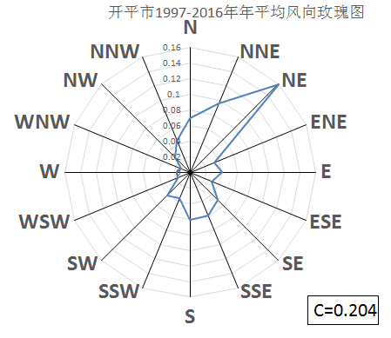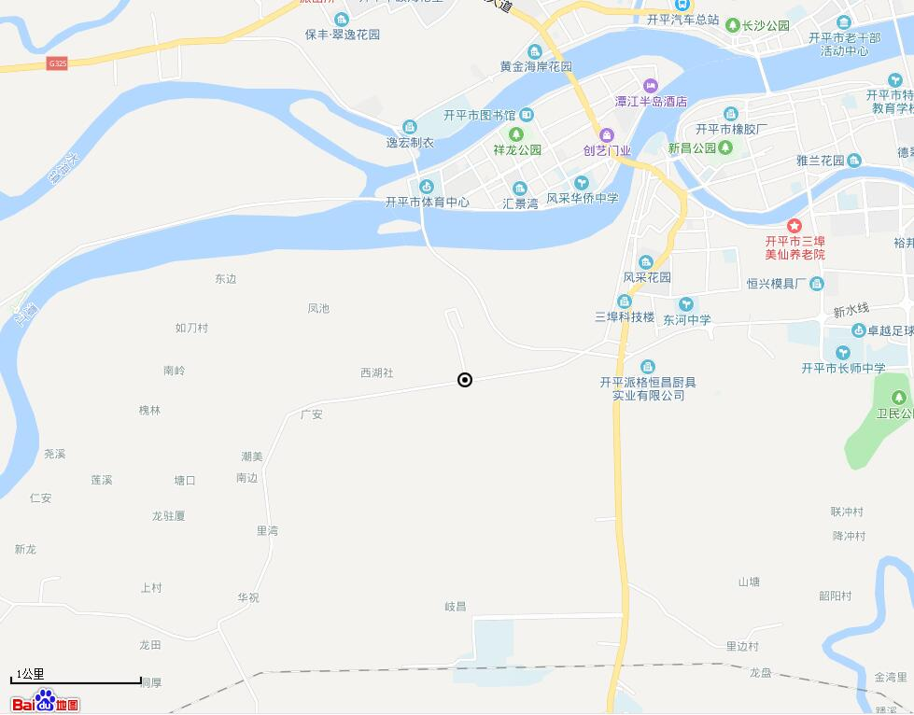

**项目所在地**

**附图一 项目地理位置图（用地中心地理坐标：N22.341666°，E112.668333°）**

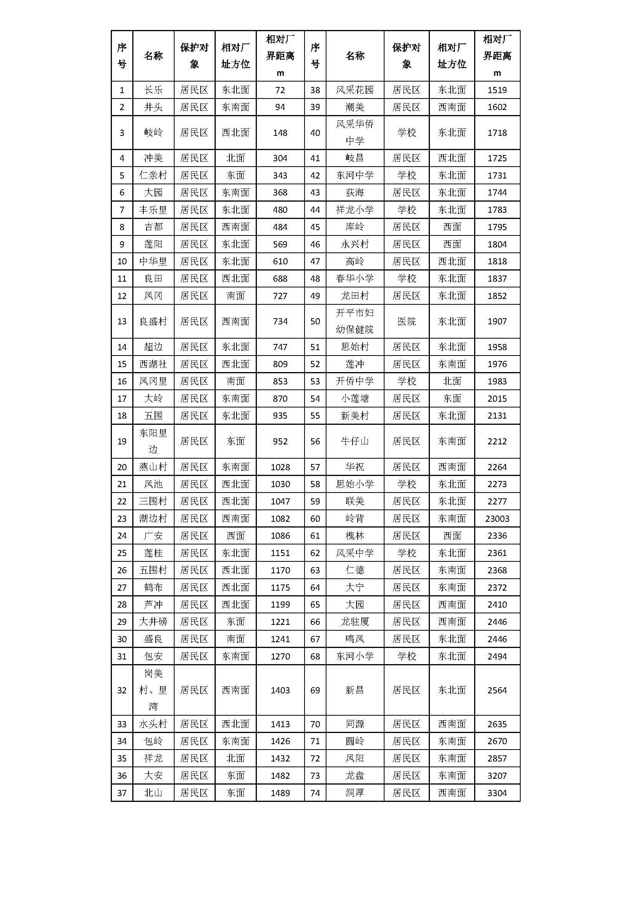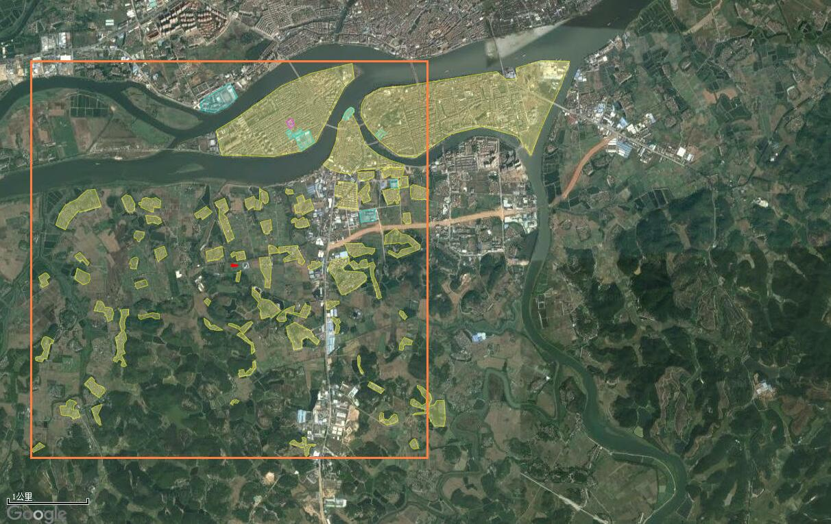

**附图二 建设项目敏感点图及大气评价范围图**

**项目所在地**



73

72

71

70

69

68

67

66

65

64

63

62

61

60

59

38

58

57

56

55

54

53

52

51

50

49

48

47

46

45

44

43

42

41

40

39

37

36

35

34

33

32

31

30

29

28

27

26

25

24

23

22

21

20

19

18

17

16

15

14

13

12

10

9

8

7

6

5

11

4

3

2

1

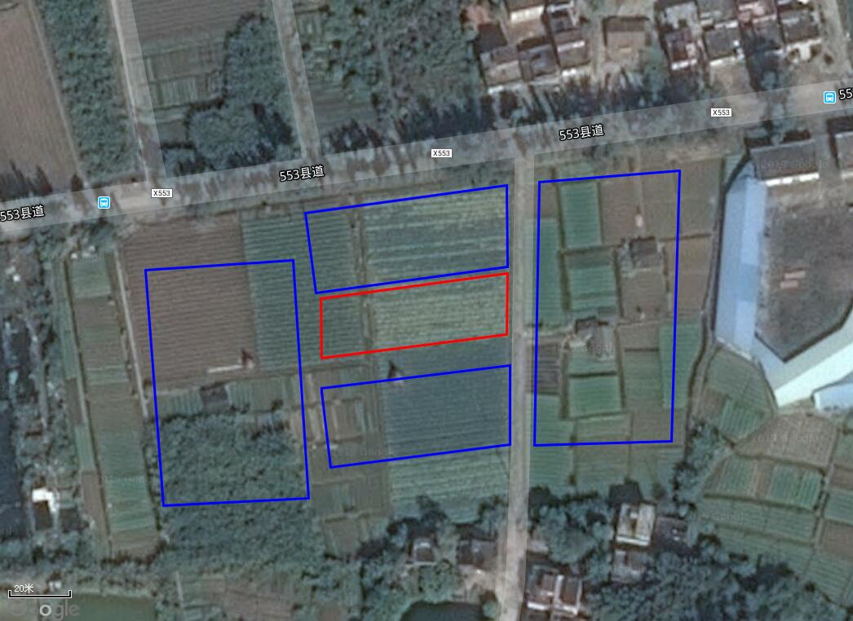

**空地**

**空地**

**533县道**

**厂房**

**厂房**

**项目所在地**

**附图三 建设项目四至图**

|  |  |
| --- | --- |
| **C:\Users\jihe\AppData\Local\Temp\WeChat Files\b1fd26cc7075fee54559b2f19188ad8.jpg** | **C:\Users\jihe\AppData\Local\Temp\WeChat Files\639898209714fbbc6acb9a2df751a37.jpg** |
| **项目东面厂房** | **项目南面533县道** |
| **C:\Users\jihe\AppData\Local\Temp\WeChat Files\2a8ab7eb95fe76d418535e75b07a6e4.jpg** | **C:\Users\jihe\AppData\Local\Temp\WeChat Files\2a1b3d5f6c258b7f557742302df9926.jpg** |
| **项目西面空地** | **项目北面厂房** |
| **C:\Users\jihe\AppData\Local\Temp\WeChat Files\67d684d0ea07e8d406c04a019fdce88.jpg** | **C:\Users\jihe\AppData\Local\Temp\WeChat Files\3a8ee4c417784cd2a028e798bb2e99d.jpg** |
| **项目现状** | **项目南面空地** |

**附图四 项目四至及现状照片**

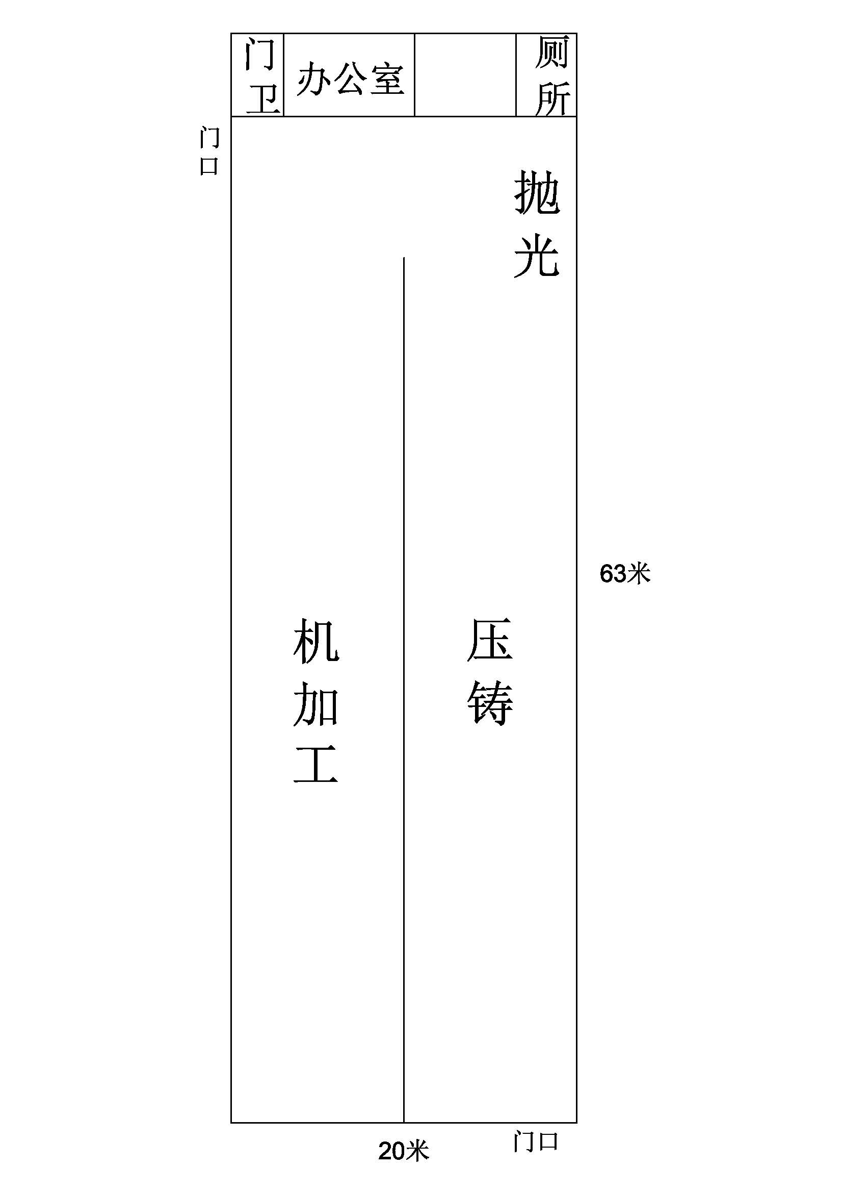

**附图五 项目总平面布置图**

**北**

**排气筒**

**附件一 委托书**

**附件二 营业执照**

**附件三 法人身份证**

**附件四 土地证**

**附件五 租赁合同**

# **附件六 地表水环境影响评价自查表**

| 工作内容 | | 自查项目 | | | | | | | | | | | | |
| --- | --- | --- | --- | --- | --- | --- | --- | --- | --- | --- | --- | --- | --- | --- |
| 影响识别 | 影响类型 | 水污染影响类型 √；水文要素影响型 □ | | | | | | | | | | | | |
| 水环境保护目标 | 饮用水水源保护区 □；饮用水取水口 □；涉水的自然保护区 □；重要湿地 □；  重点保护与珍稀水生生物的栖息地 □；重要水生生物的自然产卵场及索饵场、越冬场和洄游通道、天然渔场等渔业水体 □；涉水的风景名胜区 □；其他 □ | | | | | | | | | | | | |
| 影响途径 | 水污染影响型 | | | | | | 水文要素影响型 | | | | | | |
| 直接排放 □；间接排放 □；其他 √ | | | | | | 水温 □；径流 □；水域面积 □ | | | | | | |
| 影响因子 | 持久性污染物 □；有毒有害污染物 □；非持久性污染物 √；pH值 □；热污染物 □； | | | | | | 水温 □；水位（水深） □；流速 □；流量 □；其他 □ | | | | | | |
| 评价等级 | | 水污染影响型 | | | | | | 水文要素影响型 | | | | | | |
| 一级 □；二级 □；三级A □；三级B √ | | | | | | 一级 □；二级 □；三级 □ | | | | | | |
| 现状调查 | 区域污染源 | 调查项目 | | | | | | 数据来源 | | | | | | |
| 已建 □；在建 □；拟建 □；其他 □ | | | 拟替代的污染源 □ | | | 排污许可证 □；环评 □；环保验收 □；既有实测 □；现场监测 □；入河排放口数据 □；其他 □ | | | | | | |
| 受影响水体  环境质量 | 调查时期 | | | | | | 数据来源 | | | | | | |
| 丰水期 □；平水期 √；枯水期 □；冰封期 □；  春季 √；夏季 □；秋季 □；冬季 □ | | | | | | 生态环境保护主管部门 ☑；补充监测 □；其他 □ | | | | | | |
| 区域水资源开发利用状况 | 未开发 □；开发量40%以下 □；开发量40%以上 □ | | | | | | | | | | | | |
| 水文情势调查 | 调查时期 | | | | | | 数据来源 | | | | | | |
| 丰水期 □；平水期 □；枯水期 □；冰封期 □；  春季 □；夏季 □；秋季 □；冬季 □ | | | | | | 水行政主管部门 □；补充监测 □；其他 □ | | | | | | |
| 补充监测 | 监测时期 | | | | | | 监测因子 | | | | 监测断面或点位 | | |
| 丰水期 □；平水期 √；枯水期 □；冰封期 □；  春季 √；夏季 □；秋季 □；冬季 □ | | | | | | （水温、PH值、溶解氧、悬浮物、化学需氧量、五日生化需氧量、氨氮） | | | | 监测断面或点位个数（2）个 | | |
| 现状评价 | 评价范围 | 河流：长度（2.5）km；湖库、河口及近岸海域：面积（）km2 | | | | | | | | | | | | |
| 评价因子 | （水温、pH值、CODcr、BOD5、SS、氨氮） | | | | | | | | | | | | |
| 评价标准 | 河流、湖库、河口：I类 □；II类 □；Ⅲ类 √；IV类 □；V类 □  近岸海域：第一类 □；第二类 □；第三类 □；第四类 □  规划年评价标准（） | | | | | | | | | | | | |
| 评价时期 | 丰水期 □；平水期 √；枯水期 □；冰封期 □；  春季 √；夏季 □；秋季 □；冬季 □ | | | | | | | | | | | | |
| 评价结论 | 水环境功能区或水功能区、近岸海域环境功能区水质达标状况 √：达标 □；不达标□  水环境控制单元或断面水质达标状况 √：达标 □；不达标□  水环境保护目标质量状况 √：达标□；不达标 □  对照断面、控制断面等代表性断面的水质状况 √：达标 □；不达标 ☑  底泥污染评价 □  水资源与开发利用程度及其水文情势评价 □  水环境质量回顾评价 □  流域（区域）水资源（包括水能资源）与开发利用总体状况、生态流量管理要求与现状满足程度、建设项目占用水域空间的水流状况与河湖演变状况 □ | | | | | | | | | | | | 达标区 □  不达标区 ☑ |
| 影响预测 | 预测范围 | 河流：长度（）km；湖库、河口及近岸海域：面积（）km2 | | | | | | | | | | | | |
| 预测因子 | （） | | | | | | | | | | | | |
| 预测时期 | 丰水期 □；平水期 □；枯水期 □；冰封期 □；  春季 □；夏季 □；秋季 □；冬季 □  设计水文条件 □ | | | | | | | | | | | | |
| 预测情景 | 建设期 □；生产运行期 □；服务期满后 □  正常工况 □；非正常工况 □  污染控制和减缓措施方案 □  区（流）域环境质量改善目标要求情景 □ | | | | | | | | | | | | |
| 预测方法 | 数值解 □；解析解 □；其他 □  导则推荐模式 □；其他 □ | | | | | | | | | | | | |
| 影响评价 | 水污染控制和水环境影响减缓措施有效性评价 | 区（流）域水环境质量改善目标 □；替代削减源 □ | | | | | | | | | | | | |
| 水环境影响评价 | 排放口混合区外满足水环境管理要求 □  水环境功能区域或水功能区、近岸海域环境功能区水质达标 □  满足水环境保护目标水域水环境质量要求 □  水环境控制单元或断面水质达标 □  满足重点水污染物排放总量控制指标要求，重点行业建设项目，主要污染物排放满足等量或减量替代要求 ☑  满足区（流）域环境质量改善目标要求 □  水文要素影响型建设项目同时应包括水文情势变化评价、主要水文特征值影响评价、生态流量符合性评价 □  对于新设或调整入河（湖库、近岸海域）排放口的建设项目，应包括排放口设置的环境合理性评价 □  满足生态保护红线、水环境质量底线、资源利用上线和环境准入清单管理要求 ☑ | | | | | | | | | | | | |
| 污染源排放量核算 | 污染物名称 | | | | 排放量/（kg/a） | | | | | 排放浓度/（mg/L） | | | |
| （CODcr、BOD5、SS、氨氮） | | | | （0、0、0、0） | | | | | （200、100、100、/） | | | |
| 替代源排放情况 | 污染源名称 | | 排污许可证编号 | | | 污染物名称 | | | 排放量/（t/a） | | | 排放浓度/（mg/L） | |
| （） | | （） | | | （） | | | （） | | | （） | |
| 生态流量确定 | 生态流量：一般水期（）m3/s；鱼类繁殖期（）m3/s；其他（）m3/s  生态水位：一般水期（）m；鱼类繁殖期（）m；其他（）m | | | | | | | | | | | | |
| 防治措施 | 环保措施 | 污水处理设施 √；水文减缓措施 □；生态流量保障设施 □；区域削减 □；依托其他工程措施 √；其他 □ | | | | | | | | | | | | |
| 监测计划 |  | 环境质量 | | | | | | 污染源 | | | | | |
| 监测方式 | 手动 □；自动 □；无监测 □ | | | | | | 手动 √；自动 □；无监测 □ | | | | | |
| 监测点位 | （） | | | | | | （1） | | | | | |
| 监测因子 | （） | | | | | | （CODcr、BOD5、SS、氨氮） | | | | | |
| 污染物排放清单 | √ | | | | | | | | | | | | |
| 评价结论 | | 可以接受 √；不可以接受 □ | | | | | | | | | | | | |
| 注：“□”为勾选项，可√；“（）”为内容填写项；“备注”为其他补充内容。 | | | | | | | | | | | | | | |

**附件七 建设项目大气环境影响评价自查表**

|  |  |  |  |  |  |  |  |  |  |  |  |  |  |  |  |  |  |  |  |  |  |  |  |  |
| --- | --- | --- | --- | --- | --- | --- | --- | --- | --- | --- | --- | --- | --- | --- | --- | --- | --- | --- | --- | --- | --- | --- | --- | --- |
| 工作内容 | | 自查项目 | | | | | | | | | | | | | | | | | | | | | | |
| 评价等级与范围 | 评价等级 | 一级□ | | | | | | 二级√ | | | | | | | | | 三级□ | | | | | | | |
| 评价范围 | 边长=50km□ | | | | | | 边长5~50km□ | | | | | | | | | 边长=5km√ | | | | | | | |
| 评价因子 | SO2+NOx排放量 | ≥2000t/a | | | | | | 500~2000t/a | | | | | | | | | ＜500t/a√ | | | | | | | |
| 评价因子 | 基本污染物（ ）  其他污染物（颗粒物 ） | | | | | | | | | | | | | 包括二次PM2.5□  不包括二次PM2.5√ | | | | | | | | | |
| 评价标准 | 评价标准 | 国家标准□ | | | 地方标准√ | | | | | 附录D√ | | | | | | | | | 其他标准√ | | | | | |
| 现状评价 | 环境功能区 | 一类区□ | | | | | 二类区√ | | | | | | | | | 一类区和二类区□ | | | | | | | | |
| 评价基准年 | （ 2018 ）年 | | | | | | | | | | | | | | | | | | | | | | |
| 环境空气质量现状调查数据来源 | 长期例行监测数据□ | | | | | 主管部门发布的数据√ | | | | | | | | | 现状补充监测□ | | | | | | | | |
| 现状评价 | 达标区□ | | | | | | | | | | | | | | 不达标区√ | | | | | | | | |
| 污染源  调查 | 调查内容 | 本项目正常排放源□  本项目非正常排放源□  现有污染源□ | | | | | | | 拟替代的污染源□ | | | | 其他在建、拟建项目  污染源√ | | | | | | | | | | 区域污染源□ | |
| 大气环境影响预测与评价 | 预测模型 | AERMOD√ | | ADMS□ | | AUSTAL2000□ | | | | | | EDMS/AEDT□ | | | | | | CALPUFF□ | | | 网格模型□ | | | 其他□ |
| 预测范围 | 边长≥50km□ | | | | | 边长5~50km□ | | | | | | | | | | 边长=5km√ | | | | | | | |
| 预测因子 | 预测因子（SO2、NOx、颗粒物、甲醛、VOCs ） | | | | | | | | | | | | | | 包括二次PM2.5□  不包括二次PM2.5√ | | | | | | | | |
| 正常排放短期浓度贡献值 | C本项目最大占标率≤100%□ | | | | | | | | | | | | | | C本项目最大占标率＞100%□ | | | | | | | | |
| 正常排放年均浓度贡献值 | 一类区 | C本项目最大占标率≤10%□ | | | | | | | | | | | | | | C本项目最大占标率＞10%□ | | | | | | | |
| 二类区 | C本项目最大占标率≤30%√ | | | | | | | | | | | | | | C本项目最大占标率＞30%□ | | | | | | | |
| 非正常排放1h浓度贡献值 | 非正常持续时长  （）h | | | | c非正常占标率≤100%□ | | | | | | | | | | | c非正常占标率＞100%□ | | | | | | | |
| 保证率日平均浓度和年平均浓度叠加值 | C叠加达标□ | | | | | | | | | | | | | | C叠加不达标□ | | | | | | | | |
| 区域环境质量的整体变化情况 | k≤-20%□ | | | | | | | | | | | | | | k＞-20%□ | | | | | | | | |
| 环境监测计划 | 污染源监测 | 监测因子：（ ） | | | | | | | | | 有组织废气监测□  无组织废气监测□ | | | | | | | | | 无监测□ | | | | |
| 环境质量监测 | 监测因子：（ ） | | | | | | | | | 监测点位数（ ） | | | | | | | | | 无监测□ | | | | |
| 评价结论 | 环境影响 | 可以接受□ 不可以接受□ | | | | | | | | | | | | | | | | | | | | | | |
| 大气环境防护距离 | 距（）厂界最远（）m | | | | | | | | | | | | | | | | | | | | | | |
| 污染源年排放量 | SO2：（ ）t/a | | | | NOx：（ ）t/a | | | | | | | | 颗粒物：（ 0.297）t/a | | | | | | | | 甲醛：（）t/a | | |
| VOCs：（）t/a | | | |  | | | | | | | |  | | | | | | | |  | | |
| 注：“□”为勾选项，填“√”；“（）”为内容填写项 | | | | | | | | | | | | | | | | | | | | | | | | |